国环评证乙字
第2537号

湖南湘中源医药物流配送工程建设项目
（二期）
环境影响报告表
（送 审 稿）

编制单位：中南金尚环境工程有限公司
建设单位：湖南湘中源医药物流有限公司
二〇一七年十一月
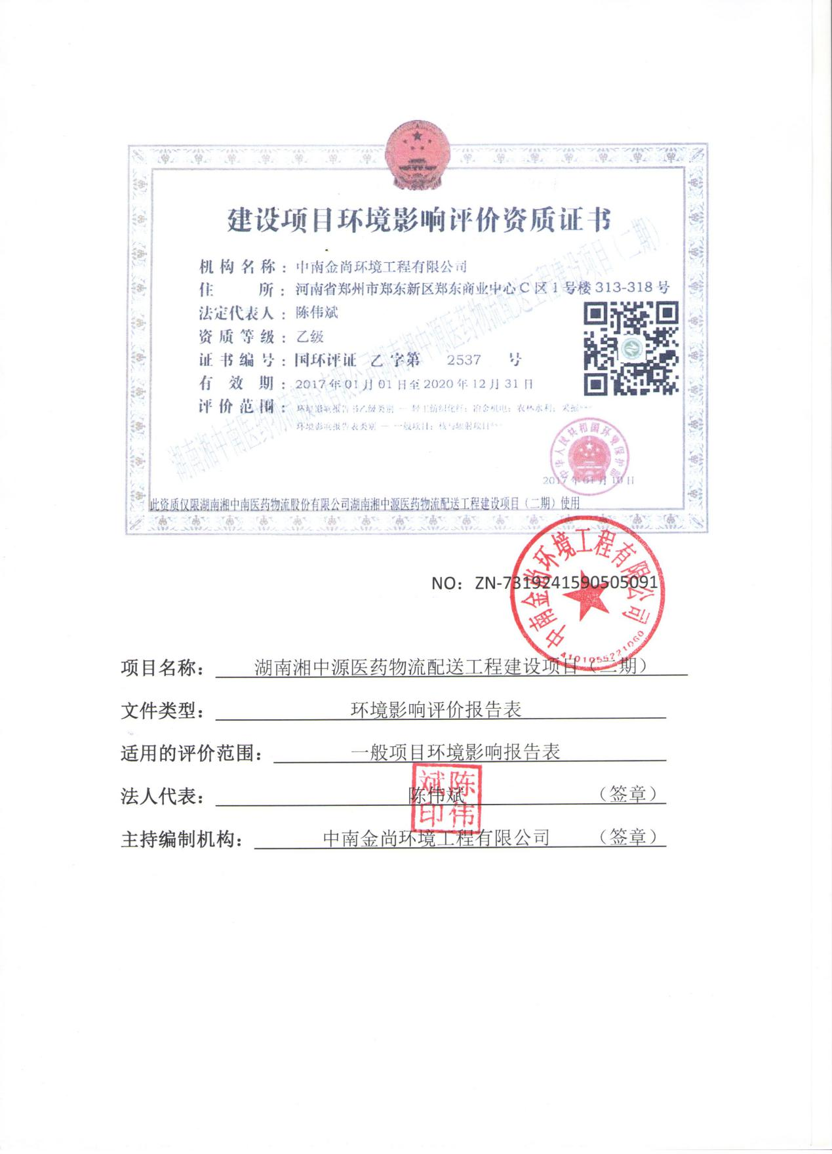
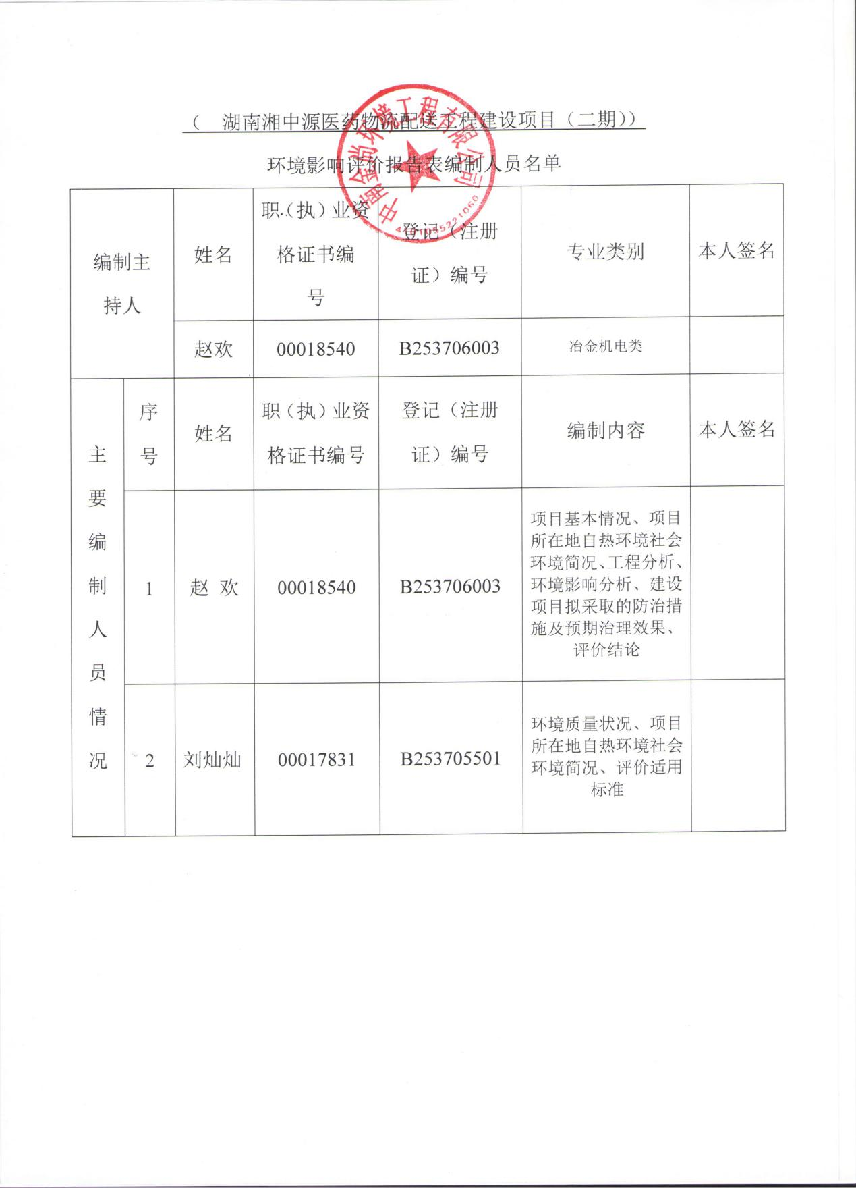
湖南湘中源医药物流有限公司湖南湘中源医药物流配送工程建设项目（二期）建设项目
环境影响报告表专家评审意见修改清单
序号 | 专家意见 | 修改内容
1 | 完善项目由来，补充一期工程环评、审批等情况；核实项目建设内容，补充主要技术经济一览表和建设内容一览表，补充交易信息大楼各楼层的功能布局规划及倒班宿舍功能定位，补充设备清单，核实排水去向，明确是否设置中央空调、食堂等内容，细化平面布置情况介绍；补充一期工程建设、运行情况，核实一期工程污染产生情况及处置措施，明确是否存在原有环境问题。 | 修改见：P1-5已补充说明。
2 | 加强项目地周围环境状况调查，补充周边环境情况介绍，补充红旗河、邵水水文、水域功能资料，完善自然环境简况，核实环境监测数据的有效性，核实大气、声环境保护目标名称、规模及距离，补充水环境保护目标，补充经开区污水处理厂及配套管网建设情况，核实噪声执行标准。 | 修改见：P16-19已核实补充。’
3 | 完善施工扬尘、噪声环境影响分析，结合敏感点分布情况及相关法规、规范要求细化防治措施，补充土石方平衡。补充运营期污染流程图，结合建设内容核实污染物产生情况；按湖南省《用水定额》（DB43/T）核实废水产生量，完善废水对环境影响分析及处置措施；补充油烟废气、汽车尾气等废气的产生情况及影响分析；补充中央空调、车辆等噪声对周边环境影响分析及防治措施；核实固废产生情况、性质及处置措施；补充“三本账”。 | 修改见：P14-15已补充完善P37已补充  “三本账”
4 | 补充项目与园区土地利用及产业布局规划相符性分析 | 修改见：P2-4已补充。
5 | 补充园区土地利用规划图、产业功能布局图，完善平面布置图，补充相关附件。 | 修改见：附图四已补充。

《建设项目环境影响报告表》编制说明

《建设项目环境影响报告表》由具有从事环境影响评价工作资质的单位编制。
1. 项目名称──指项目立项批复时的名称，应不超过30个字（两个英文字段作一个汉字）。
2. 建设地点──指项目所在地详细地址，公路、铁路应填写起止地点。
3. 行业类别──按国标填写。
4. 总投资──指项目投资总额。
5. 主要环境保护目标──指项目区周围一定范围内集中居民住宅区、学校、医院、保护文物、风景名胜区、水源地和生态敏感点等，应尽可能给出保护目标、性质、规模和距厂界距离等。
6. 结论与建议──给出本项目清洁生产、达标排放和总量控制的分析结论，确定污染防治措施的有效性，说明本项目对环境造成的影响，给出建设项目环境可行性的明确结论。同时提出减少环境影响的其他建议。
7. 预审意见──由行业主管部门填写答复意见，无主管部门项目，可不填。
8. 审批意见──由负责审批该项目的环境保护行政主管部门批复。

目 录
一、建设项目基本情况 1
二、建设项目所在地自然环境简况 12
三、环境质量状况 16
四、评价适用标准 20
五、建设项目工程分析 21
六、项目主要污染源产生及预计排放情况 27
七、环境影响分析及污染防治措施分析 28
八、建设项目拟采取的防治措施及预期治理效果 38
九、结论和建议 39

一、建设项目基本情况
项目名称 | 湖南湘中源医药物流配送工程建设项目（二期）建设项目
建设单位 | 湖南湘中源医药物流有限公司
法人代表 | 刘鹏辉 |  |  | 联系人 |  |  |  | 刘鹏辉
通讯地址 | 邵阳市宝庆经济开发区邵阳大道与园区4号道路交叉口B-03地块
联系电话 | 18873901200 |  | 传真 | / |  |  | 邮编 |  | 422000
建设地点 | 邵阳市宝庆经济开发区邵阳大道与园区4号道路交叉口B-03地块
立项审批部门 |  |  |  |  | 批准文号
建设性质 | 新建□改扩技改□ |  |  |  | 行业类别及代码 |  | F5990 其他仓储
占地面积  （平方米） | 29335 |  |  |  | 绿化面积  （平方米） |  | 13312
总投资  （万元） | 23238 | 其中：环保投资（万元） |  |  | 72 |  | 环保投资占总投资比例 |  | 0.31%
评价经费  （万元） | - | 预计投产日期 |  |  |  | 2019年
一、工程内容及规模
1 项目概况
湖南湘中源医药物流有限公司一期项目工程为湖南湘中南医药物流配送工程一期工程，二期项目工程为湖南湘中源医药物流配送工程建设项目（二期）。湖南湘中源医药物流有限公司原有工程已于2012年4月由邵阳市环境保护研究编制完成的环境影响报告表，并于2012年5月9日取得邵阳市经济技术开发区环保局环评批复（文号：湘环评表【2012】32号），由于湖南湘中南医药物流配送工程一期工程尚未竣工所以未取得竣工环保验收意见函。
目前，我国人均消费药品为13.8美元，大大低于发达国家人均 300 美元的水平，也明显低于世界人均61美元的水平。随着我国人民生活水平的不断提高和健康意识的不断增强，公众对药品的需求将不断增加，对药品供应的要求也会逐渐多样化。我国药品市场在过去10年中已经增长了3倍，预计到 2020年将超过美国成为世界第一大药品市场，这也意味着国内医药物流市场潜力巨大。
医药物流的发展与一个国家的医药经济总量和医药发展水平成正比，物流的发展首先决定于医药物流的需求。中国医药工业经过近几十年的发展，年平均增长率为17.5%，发展速度快于全球平均水平，也高于全国工业平均增长速度。医药工业迅速增长使医药物流业也得到了快速发展。
我国医药市场前景光明，中国的药价虚高根本原因在于中间环节过多，引入现代物流将会快速、高效、廉价的打造出丰厚的“第三方”利润。因此，中国医药物流市场开发潜力巨大。
目前邵阳市尚没有大的医药物流园区，为填补这一空白，规范当地医药流通市场，湖南湘中源医药物流有限公司提出了湖南湘中源医药物流配送工程建设项目，其中一期工程尚未竣工，本项目二期工程为一期工程辅助配套设施的建设，保证项目可持续运营和良性发展。
根据《中华人民共和国环境影响评价法》及《建设项目环境保护管理条例》的有关规定，湖南湘中源医药物流有限公司委托中南金尚工程有限公司公司开展对本项目的环境影响评价，在接受委托后，环评公司即派有关人员对该项目进行实地踏勘和资料收集，按相关技术规范及环保律法的有关规定，编制该项目环境影响报告表。
2 原有工程概况
（1）建设情况
目前湖南湘中源医药物流有限公司原有主体工程已部分建成，已于2012年4月由邵阳市环境保护研究编制完成的环境影响报告表，并于2012年5月9日取得邵阳市经济技术开发区环保局环评批复（文号：湘环评表【2012】32号），由于湖南湘中南医药物流配送工程一期工程尚未竣工所以未取得竣工环保验收意见函。
（2）主要建设内容
原有工程主要建设内容详见表1-1。
表1-1原有工程主要建设内容一览表
项目 | 名称 | 基本情况 | 备注
主体工程 | 交易大楼 | 1栋，共12层，占地面积1552m²，建筑面积18629m² | 未建成
主体工程 | 产品信息楼 | 6栋，共6层，占地面积3400m²，建筑面积20400m² | 已建成
主体工程 | 医药仓库 | 两栋，共6层，占地面积9950m²，建筑面积59800m² | 已建一栋（6#栋）
辅助工程 | 停车坪 | 占地面积18000m² | 已建30%
辅助工程 | 道路 | 占地面积20307m² | 已建30%
辅助工程 | 配电房 | 1栋，共1层，占地面积10m²，建筑面积10m² | 已建成
辅助工程 | 门卫室 | 两栋，共1层，占地面积30m²，建筑面积30m² | 2个出入口，设置2个门卫室
环保工程 | 化粪池 | 3个 | 已建成1个
环保工程 | 应急水池 | 容积为10m³ | 已建成
环保工程 | 绿化 | 占地面积13312m² | 绿化率20%，已建成25%

（3）项目产品方案及生产规模
原有工程建设一个库存容量60万箱，日吞吐量2万箱，日处理订单为1000单的现代化物流配送工程。一期工程规划总占地面积66561m²，总建筑面积98869m²。总投资为1.5亿元，其中环保投资98.1万元，环保投资占总投资的0.65%。
（4）平面布局
根据一期原有工程的规划总平面图，其用地为一块长方形的地块，共分为三个区域，其中药品交易区位于地块的北部，东部为医药贮藏区，西部为二期开发用地。项目将主入口设置在北面临邵阳大道一侧中部，在东面临进站路的中部设置一个次入口。主入口的南面为交易大楼，交易大楼的两侧分别布置一栋产品展示楼。东面的产品展示楼的南面并排设置两栋医药仓库，1＃医药仓库位于2＃医药仓库的北面，其中1＃医药仓库一楼的西南角为冷库，其余均为常温医药仓库，用于储存医疗器械及对温度要求不高的药品，采用自然进风和机械补风相结合的方式通风。2＃医药仓库为阴凉医药仓库，其楼顶上设置一套中央空调进行调温。在主入口和次入口处分别设置一间门卫室，配电房布设在东北角。附图四
3 邵阳市宝庆经济开发区简介
邵阳市宝庆科技工业园位于邵阳市市区的东南部，属于双清区管辖范围，距离市中心约5公里。园区以邵阳大道中段为中心轴向南北铺开，西起新华路，东至高崇山镇短陂桥村，北临洛湛铁路和320国道，南抵白马大道，总面积13.64km²。宝庆科技工业园由宝庆组团和白马组团组成，以大兴路为界，大兴路以西为宝庆组团，大兴路以东为白马组团。邵阳市宝庆科技工业园已于2007年12月通过湖南省环境保护局的审批，批准文号为湘环评[2007]178号。
- 宝庆经济开发区开发规模
宝庆经济开发区规划以高科技产业为主导，形成以先进制造业、电子信息、食品加工等三大产业集群为主的现代化高科技产业园。
近期规划：2006-2010年，用地规模8km²，人口规模 4万人；
远期规划：2011-2020年，用地规模13.64km²，人口规模 8万人.
园区规划用地汇总表见表1-2。
表1-2 园区规划用地汇总表
序号 | 用地类别名称 |  |  | 面积（hm²） | 占总规划用地比例（％） | 备注
1 | 规划用地 |  |  | 1364 | 100.0
2 | 其中 | 建设用地 |  | 1278.6 | 93.74
2.1 | 其中 | 其中 | 居住用地 | 128.27 | 9.40
2.2 | 其中 | 其中 | 公共设施用地 | 49.6 | 3.64
2.3 | 其中 | 其中 | 工业用地 | 641.58 | 47.04 | 含仓储物流用地
2.4 | 其中 | 其中 | 道路广场用地 | 262.04 | 19.21
2.5 | 其中 | 其中 | 市政公用设施用地 | 2.87 | 0.21
2.6 | 其中 | 其中 | 绿地 | 194.24 | 14.24
3 | 其中 | 水域及其它用地 |  | 85.4 | 6.26

- 总体布局与功能分区
本项目位于白马组团，其布局为“一心、二园、三轴、三区”，其中：“三区”：三个工业小区，指利用自然山体。道路骨架及生态隔离带对地块的自然分割而形成三个相对独立的工业小区。
- 产业定位
白马组团重点发展劳动与技术密集型的加工业，如发制品加工贸易、配送物流中心、纺织服装加工、金属材料加工、生物医药及物流配送等。
工业园重点支持兽药饲料、机械制造、电子信息、农产品加工等行业发展，有严重污染的八类工业严禁入园。
- 本项目与宝庆经济开发区的关系
本项目拟建地位于宝庆经济开发区B-03＃地块，东临进站路，北接邵阳大道，属于白马工业组团，为规划中的现代物流用地。其北面为湘运物流园，西面有烟草物流园。
4 扩建工程概况
- 工程概况
项目名称：湖南湘中源医药物流配送工程建设项目（二期）；
建设单位：湖南湘中源医药物有限公司；
项目性质：改扩建；
行业类别及代码：F5990其他仓储；
建设地点：邵阳市宝庆经济开发区区邵阳大道与园区4号道路交叉口B-03块地；
占地面积：29335m²，（约44亩）；
建筑面积：43733.88m²；
劳动定员:项目核定满员工作人员约为800（仅提供住宿，不设食堂）；
工作制度：全年运营300天；
建设周期：本项目建设期为3年，即2019年9月-2022年9月；
项目投资：本项目二期总投资估算为23238.00万元。其中土建工程费9385.39万元，设备购置费用2380.00万元，安装费用126.40万元，工程其他费用7527.01万元（含土地费用）；预备费1093.03万元，建设期利息1961.75万元；辅底流动资金764.42万元。
- 主要建设内容与规模
本项目为一期工程辅助配套设施的建设，本项目占地面积29335m²，（约44亩），建筑面积43733.88m²，主要建设内容见表1-3。
表1-3 本项目主要建设内容
项目 |  | 名称 | 基本内容 | 备注
本项目建设内容 | 主体  工程 | 交易信息楼 | 1栋，共13层，占地面积2308.76m²，建筑面积30013.88m² | 负一楼建设50个车泊位的停车场
本项目建设内容 | 主体  工程 | 倒班宿舍楼 | 1栋，共14层，占地面积980m²，建筑面积13720m²
依托工程 | 辅助工程 | 停车坪 | 占地面积18000m² ，已建成30% | 一期建设内容
依托工程 | 辅助工程 | 道路 | 占地面积20307m² ，已建成30% | 一期建设内容
依托工程 | 辅助工程 | 配电房 | 占地面积10m² ，已建成 | 一期建设内容
依托工程 | 辅助工程 | 门卫室 | 占地面积30m² ，未建成 | 一期建设内容
依托工程 | 环保  工程 | 化粪池 | 已建成1个 | 一期建设内容
依托工程 | 环保  工程 | 应急水池 | 容积10m³，已建成 | 一期建设内容
依托工程 | 环保  工程 | 绿化 | 占地面积13312m² ，已建成25% | 一期建设内容
道路、配电房、门卫室、化粪池、应急水池、绿化等依托一期工程，本项目所建设的交易信息楼、倒班宿舍楼及停车场均 为为现有项目（一期）部分进行配套；本项目（二期）无仓储物流内容，主要为商品交易类活动以及提供员工住宿。
- 总平面布置
本工程以园区主要道路为中轴线，道路以东由北至南依次布置研发综合楼、医疗器械展示楼、中药饮片展示楼及保健品展示楼；道路以西由北至南依次布置交易信息楼（二期）、两栋物流仓库及倒班宿舍（二期）。
本方案功能分区明确，便于管理，交通方便（项目总平面布局见附图四）。公用工程
- 劳动定员和工作制度
项目核定满员工作人员约为800（仅提供住宿，不设食堂），全年运营300天。
- 公用工程
① 供电
用电负荷及等级
据工艺专业要求，突然停电不会造成人身伤亡和主要设备损坏。依国家标准GB50052中有关负荷分级的规定，本工程主要生产用电负荷属三级负荷。消防及应急疏散照明属二级负荷，采用市电加第二电源供电，且在供电线路末端设双电源自动切换装置，可满足供电要求。全厂三级负荷总装机容量约5059.7kW, 需要容量约3541kW，二级负荷需要容量约265kW。
电源
该工程位于邵阳市宝庆科技工业园内，有一回10kV高压线路经过拟建厂区，且供电能力满足本工程需要。由此可知，本工程有完善的外部供电系统，电源充足且可靠性高，只需规划建设引至本工程的一回10kV供电线路并保证线路截面满足供电能力的要求, 这样无论远近期该工程二，三级负荷的电源是可以保证的。为满足二级负荷供电可靠性，本工程变电所拟设发电机组（300KW）作第二电源。
项目装机容量、用电负荷、负荷等级
项目投产后，全项目的总装机容量约为120kW（其中消防及其他备用负荷未考虑）。经计算有功负荷为102kW，无功计算功率为45kVar，视在计算负荷130kVA。
选用1台160KVA的S9型低损耗变压器，则变压器平均负荷率为87%，全项目需要系数约为75%。本项目全年用电量约为2万度。
电源、电压选择
本工程厂区内供配电电压确定如下：
供电电压采用10KV，配电电压0.38/0.22kV。低压动力用电设备及照明配电采用0.38/0.22kV的TN-C-S接地系统，检修照明电压采用36V。
供电方案
本工程拟依托一期工程所建设的10kV变电所（内设高压配电室，变配电室等）和发电机房。拟各引一回10kV电源线路到此。变电所采用放射式供电方案向厂区内低压配电室或各单体的低压负荷供电。各单体内的动力、照明用电采用放射式和树干式相结合的供电方案。二级负荷由现场双回路电源切换装置供电，双电源引自变电所不同的两段低压母线上（其中一段母线引自市电，另一段母线引自第二电源）。此供电方案可满足本工程二，三级负荷的供电要求。
弱点方案
电视：在会议室设置有线电视信号插孔，故采用JAX-08集线器一台放置到二层的弱电管道井内再由集线器通过管道井向上、下层引出电视信号线，集线器的电视信号源来自有线电视网。
电话：在办公室、实验室、会议室等地方均设有电话插座，底边距地0.3米。在一层门厅设IC卡电话机。市政电话电缆先由室外引入至一层弱电的交接箱，再由交接箱分至各层分线箱。再由每层交接箱用电缆桥架跳线给每个电话插座。
有限广播系统：在走道、门厅和其他公共区装设有限广播，平时用于背景音乐、广播找人、要事通知等，火灾时用于火灾紧急广播，广播设在消防控制室内。
计算机网络系统：在业务用房设置计算机终端，由线缆、双绞线、集成器等网络硬件与现有计算机控制中心组成内部局域网。
电线、电缆的选择及敷设方式：电视主干线采用SYWV-75-9，分支线采用SYWV-75-5，电话主干线采用HYA型电缆，各支线采用HPV-(2×0.5)电线。宽带网络进楼的干线采用光纤，光纤互联箱至各办公室的电缆采用超五类4对8芯电缆。敷设方式：主干线全部穿管沿电气井明装，支线全部穿薄壁钢管暗装。
②给排水
环评要求本项目按照“清污分流、雨污分流”要求建设项目区域内的雨水、污水集排系统
给水：
该项目位于邵阳市宝庆经济开发区内，邵阳大道与园区4号道路交叉口的B-03地块。该建设场地西临4号道路，北接邵阳大道，东临进站路。南临高新二路。园区内已基本做到五通一平，基础设施配套齐全，为本工程建设提供了有力的保证。本项目水源采用邵阳市自来水厂提供的自来水，从市政供水管网引入。水量、水压能够满足本工程的生活、消防用水量要求；工程一次水由园区供水管网供给，水压力0.25～0.4MPa。
表1-4 项目用水量一览表
序号 | 用水类别 | 用水标准 | 统计基数 | 最高日用水量（m³/d） | 年水量（m³/a）
1 | 生活用水 | 85L/人·d | 800人 | 68 | 20400
2 | 地面清洗用水 | 2.0m³/d | 43733.88m² | 87.6 | 26265
3 | 合计 |  |  | 155.6 | 46665

本工程最高用量约155.6m³/d（46665m³/a）。
排水：
根据宝庆经济开发区排水规划，本项目拟建地属于红旗渠污水处理厂的纳污范围。项目内实行雨污分流，雨水排入城市雨水管网。污水经化粪池（依托一期建设的化粪池）熟化处理后，经污水管网汇入红旗渠污水处理厂处理后排入邵水。根据宝庆科技工业园的排水规划，项目废水由进站路向北排入邵阳大道，再向东汇入红旗河沿线的污水收集管网，收集入红旗渠污水处理厂处理。根据该片区开发进度，进站路及管网配套修建工作于2012年年初开始修建，2012年底完成。红旗渠污水处理厂已于2010年4月通过了邵阳市环境保护局的验收。
项目生活用水排水量为用水量的80%，项目水平衡图见图1-1。
自来水
生活用水
地面清洗水
隔油池
化粪池
污水处理厂
邵水
68
54.4
87.6
损耗13.624
损耗 17.5
70.1
图1-1 项目水平衡图（单位：m³/a）
- 取暖与通风
设计依据《采暖通风及空气调节设计规范》（GBJ50019-87）《建筑设计防火规范》（GB50016-87）（2001年版），本项目各建筑物内均以自然通风为主，机械通风为辅。卫生间和浴室设排气扇。
- 消防
园区给水管网连成环状，并布置室外地上式消防栓，每两个之间间距不大于120m，保护半径不大于150m，消防栓距路边也不大于2m。室内按《建筑设计防火规范》（GB50016-2006）要求计算布置室内消防栓。
- 本次扩建与原有工程的关系
本次扩建工程为原有一期配套工程，建设倒班宿舍1栋、交易信息楼1栋，本项目（二期）无仓储物流内容，主要为商品交易类活动以及提供员工住宿。本次扩建工程与原有工程依托关系见表1-5。
表1-5 本次扩建工程与原有工程关系一览表
序号 | 名称 | 原有工程 | 关系 | 运营情况
1 | 道路 | 已建30% | 依托已建道路 | 尚未竣工
2 | 门卫 | 预建门卫 | 依托门卫室 | 尚未竣工
3 | 配电房 | 已建配电房 | 已建配电房 | 运营正常
4 | 化粪池 | 已建成1个 | 依托化粪池 | 尚未竣工
5 | 绿化 | 已建25% | 依托绿化 | 尚未竣工
5 与本项目有关的原有污染情况及主要环境问题
（1）原有工程主要污染情况
原有工程为库存容量60万箱，日吞吐量2万箱，日处理订单为1000单的现代化医药物流配送工程。原工程尚未竣工。
原有工程生产工艺流程及产排污节点
到货验收
上架入库
分拣下架
仓库保管
药品使用目的地
装车配送
复核
噪声、汽车尾气
噪声、汽车尾气
图1-2 配送工程工艺流程图
原有工程的污染物及防治措施
原有工程污染物产生及排放情况详见表1-6。
表1-6 原有工程主要污染物采取的措施一览表
项目名称 | 位置 | 采取的治理措施 | 执行标准 | 监测项目
地面冲洗废水和生活废水 | 厂区 | 化粪池 | (GB8978-1996）中三级标准 | BOD₅、COD、SS
发电机 | 发电机房 | 增高实体围墙 | （GB3096-2008）中2类4a类标准 | 噪声值
生产固废和废包装收集、处置 | 仓库 | 废物暂存间、综合利用 | （GB18599-2001） | /
减噪措施 | 所有厂房和  相关设备 | 通过加强管理，确保厂界噪声达标 | （GB12348-2008）中2类4a类标准 | /
汽车尾气 | 厂区 | 施工期对进出的车辆进行洒水 | （GB3095-1996）二级标准 | PM10
中央空调机组 | 屋顶 | 隔声+减震 | （GB12348-2008）中2类4a类标准 | 噪声值
- 主要环境问题
本项目位于邵阳市宝庆经济开发区医药物流园内，总征地面积为76669.84 m²，总建筑面积133238.61 m²，原有工程（一期工程）主要环保设施及措施为：
① 废气
项目药品储存过程无废气产生。项目运行后，日吞吐量为3万箱，每台车平均运输量为0.1万箱，则每日进出车辆为30台（为中型车）。项目车辆运输会产生一定量燃油废气及扬尘，以无组织形式排放。
柴油发电机运行过程中会产生少量的燃油废气，以无组织形式排放。
② 废水
项目废水排放量为72t/d，1.8×104t/a。污水经粪池处理后，预计外排废水中污染物浓度为COD≤240 mg/L，BOD5≤160mg/L，SS≤220mg/L，氨氮≤32mg/L，达GB8978-1996《污水综合排放标准》表4三级标准限值（其中氨氮达GB/T31962-2015《污水排入城市下水道水质标准》表1中相关标准限值要求），排入城市污水管网。
③ 噪声
项目的噪声主要来源于中央空调和冷库压缩机的风冷设备产生的噪声、进出车辆和叉车产生的交通噪声，噪声源强在70~95之间，通过墙体阻隔、距离衰减、合理布置、对车辆加强管理等措施处理后，对周围环境影响不大。
④ 固体废物
项目营运期产生的极少量的垃圾，约50kg/d，12.5t/a。分类收集，委托邵阳市环卫部门每天进行清运。化粪池的污泥产生量为7t/a，定期委托环卫部门清淘。
综上所述，原工程（一期项目）生产污染物少，且基本采取了相应的废水、废气、噪声、固体废物污染防治措施，原有工程废水、废气、噪声、固废均能够达到相应标准限值，符合国家环保要求，无环境问题。

二、建设项目所在地自然环境简况
一、自然环境简况
1、地理位置
邵阳市位于湖南省中部略偏西南，在资江上游，整个市的轮廓出现在雪峰山脉和长衡盆地之间，三面高山环绕，中部低平。处在东经109°49′至 120°05′和北纬25°28′至27°40′之间, 东西直线横距234km，南北直线纵距 167.5km，总面积为20876km2。邵阳市东临衡阳，东南是永州市，南靠广西壮族自治区，西北接怀化，东北依娄底。邵阳市城区位于市境东北面，邵水与资江汇流处，地处湘中腹地，是资水上游的水路要冲、湘中重镇。娄邵、洛湛铁路东来南去，连通祖国各地，上瑞（上海--瑞丽）、二广（二连--广州）高速公路纵横交错，穿境而过，可达四面八方；207、320国道交互穿越境内东西南北；S217、S219、S221、S312、S317等省道连通镜内各县区乡镇；县道、乡道、村道，星罗棋布，畅通无阻；邵永（邵阳--永州）、邵衡（邵阳--衡阳）、邵常（邵阳--常德）高速公路正在动工修建，形成纵横交错的交通网络，交通十分便捷。
本项目位于邵阳市宝庆经济开发区B－03＃地块（云水乡六洲村），其东面为规划的进站路，北面临邵阳大道，南面为高新二路，西面为园区的4号道路，交通极为便利，地理位置较好，适宜建设物流项目。其具体位置详见附图二。
2、地形、地貌
邵阳市境内系江南丘陵向云贵高原过渡地带，南岭山脉绵亘南境，雪峰山脉耸峙西、北，衡邵丘陵盆地展布中、东部。整个地势西南高而东北低，顺势向中、东部倾斜，呈东北向敞口的筲箕形。最高峰为城步苗族自治县东部二宝顶，海拔2021米；最低处是邵东县崇山铺乡珍龙村测水岸边，海拔仅125m，地势比降为10.25％。
邵阳市境内主要由沉积岩、沉积变质岩、花岗岩及第四系松散物组成，以碳酸盐类为多。沉积岩及第四系松散物的分布面积为11900km²，沉积变质岩为6220km²，花岗岩为2600km²，分别占全市总面积的57.6％、29.9％、12.2％。市境内地貌构成是五份山地，三份丘陵、二份平地。总趋势是西高东低，南北高、中心低，四周向中心倾斜。
3、地质、地震
根据现场踏勘：本场地工程地质属邵阳市基岩区与阶地接触部位，基底岩石为上古生界碳系壶天群灰岩，各土、岩层自上而下分四层叙述如下：
植物层（Q4pd）：为现代耕作土，呈灰褐色，主要由灰色粘性土组成，层厚在0.3～0.4米，一般不予确定承载力。
冲积粘土（Qpal）：呈黄色，灰黄色，主要成份为粘性土，局部含少量卵砾石，不均匀地夹黑色锰质物及极少量的白云母细片，厚度2.0～2.9米，其承载力fk=200kpa。
冲积卵石（Qal）:呈黄色、黄褐色，主要成分为石英质，砂岩质卵石，充填物多为粘性土及少量中、粗粒石英砂，厚度2.0米左右，其承载力fk=250kpa。④灰岩（C2+3）：为上古生界石碳系壶天群厚至巨厚层浅灰白云质岩，隐晶致密结构，块状构造，上部多夹有薄层至中厚层紫红色，由红色灰岩，方解石脉发育，且溶蚀裂隙及溶蚀晶洞亦发育，岩石顶板凹凸不平，岩质坚硬，属中等风化至微风化硬质岩石。岩层产状为：倾向2200-2400，倾角200，其承载力fk=25000kpa，承载力设计fk =4000kpa。
邵阳市系国内少震、弱震区，按国家地震局的有关文件及《中国地震系数区划图》（GB18306-2001），本区域的基本地震烈度为VI度区，且无地震液化层，故根据国家标准《建筑抗震设计规范》（GB50011-2001）的规定，按6度地区抗震设防。
根据已有地质踏勘和调查资料，该拟建场地范围内无大面积采空区、采矿区、土矿区、土洞、崩塌、滑坡、泥石流、全新活动断裂构造等不良地质现象，故场地和地基稳定，适宜进行建设。
4、 气候
邵阳市全境属中亚热带季风湿润气候区，光照充足，水雨丰沛，四季分明，气候温和，夏少酷热，冬少严寒。受地貌多样、高差悬殊影响，气候既有东、西部的地域差异，又有山地与丘平区的垂直差异，形成一定的小气候环境和立体气候效应。境内年平均气温16.1~17.1摄氏度，无霜期272～304天，日照时数 1347.3～1615.3小时，降水量1218.5～1473.5毫m；雨水大多集中在4～6月，易遇夏秋连旱。常年主导风为NE风，年出现频率为7.9%。冬季（1月）以ENE风为主，出现频率11%；春季（4月）以E风为主，出现频率9.3%；夏季（7月）以SE风为主，出现频率10.9%；秋季（10月）以NNE风为主，出现频率9.7%。全年静风频率28.4%，夏季静风频率较低为22.7%，其它季节为30%左右。
5、水文
邵阳境内溪河密布，有5公里以上的大小河流595条，分属资江、沅江、湘江与西江四大水系。资江干流两源透巡，支派纵横，自西南向东北呈“Y”字型流贯全境，流域面积遍及市辖9县3区。巫水源出城步，横贯绥宁，西入沅江，为境内西南部的主要水道。邵阳市区主要是资江及其支流邵水。
邵阳市多年平均水资源量为97.77亿m³。大气降水是境内地表水资源的唯一来源，境内地下水资源由大气降水补充，市区补给量多年平均值为1.08亿m³。邵阳水系发育，溪流密布，流经市区的河流，主要有资江、邵水，均为山区性河流，每年4~6月为洪水期。洪水上涨快，消退亦快，每次洪水历时3-6天，洪峰持续1~2天，乃至几小时。根据资江下游的邵阳市水文站实测资料，资水流量为10400m³/s，断面平均流速1.45m/s，最高通航水位（P=10%）217.2m(黄海高程体系)，设计水位（P=1%）220.24米。
邵水发源于邵东县双凤乡回龙峰西北麓南冲，经周官桥、两市塘、牛马司、云水铺乡，于邵阳市区沿江桥从右岸汇入资江。全长112公里，境内流域面积1965平方公里，河流平均坡降0.79‰。其较大的支流有搓江、西洋江、檀江。搓江发源于邵阳县邮家坪，经杉木桥，邵东县黄家坝水库、仙搓桥乡，于肖家村从左岸汇入邵水。西洋江发源于新邵县岳坪峰，经太芝庙、潭府、陈家坊乡，邵东县范家山镇，于牛马司从右岸汇入邵水。檀江源出东安县尖木岭南麓，于邵阳县五峰铺镇界牌桥进入市境，经五峰铺、中和、下花桥、谷州乡，市郊檀江乡，于双江口从左岸汇入邵水。
资江在邵阳县霞塘云乡双江口（又名罗家庙）以上分两源：西源为赧水，旧志又称资水、都梁水，1979年版《辞海》中称赧水，源出城步苗族自治县资源乡青界山主峰黄马界西麓，由西南向东北流经武冈、洞口、隆回县境，至邵阳县双江口与资江南源夫夷水汇合，长188.7公里，流域面积6884平方公里，平均坡降为0.96‰。其中河源至武冈县城关镇，长49.1公里，山高谷峡，坡陡流急，平均坡降为6.85‰。武冈县城至洞口县黄桥镇河段长53.5公里，平均坡降0.89‰。黄桥镇至邵阳县双江口河段长86. 1公里，平均坡降0.41‰。武冈至双江口间的河面由50米渐增至150米左右，沿途或水流平缓，或浅滩急流。南源为夫夷水（夫彝水），又称罗江，源出广西壮族自治区资源县金紫山，于新宁县窑市镇六坪村塔子寨进入市境，经崀山、金石、白沙、回龙寺，邵阳县塘田市、塘渡口，于双江口与赧水汇合。境内流长155公里，流域面积3150平方公里，境内河段平均坡降为0.46‰。新宁县城至双江口河面宽150米左右。赧水和夫夷水在邵阳县双江口汇合后始称资江，‘向北流经九公桥、邵阳市区、新邵县，于岱水桥乡筱溪村流出市境。双江口至筱溪河段长113.7公里，河段平均坡降0.56‰，市境内流域面积4754.6平方公里。市区至新邵县小庙头间因汇合邵水，流量大增，河床宽200－300米。小庙头至筱溪间两岸高山陡立，水流湍急，河面一般宽100米左右，最窄处仅30米。资江流贯于山地与丘陵之间，干流东、西段狭窄，山脉逼近，受局部地形影响，支流大多短小，流域面积不大。河长在50公里以下的支流占96.3％；流域面积在100平方公里以下的支流占90.1％。
红旗河为邵水支流，发源于新邵县雀塘乡，流经新邵县雀塘乡的麦园里、田庄，流经邵阳市双清区高崇山镇的芦家冲、短陂桥、云水乡财神桥和石桥乡的石桥卜，杨河桥（高家坝），至石桥乡马鞍村的鹅公咀汇入邵水。河长29km，流域面积60.72km2，河流坡降1.64%，红旗河出口距邵水河口3.9km。河宽5-18m，水深1-4m，流量80-100L/S左右。

三、环境质量状况
一、建设项目所在地区域环境质量现状及主要环境问题
项目拟建地位于邵阳市宝庆经济开发区内邵阳大道旁（云水乡六洲村地段）。邵阳市宝庆科技工业园办公楼位于本项目西面400m。
- 环境空气质量现状
本次环评拟收集了邵阳市常规监测点（邵阳市宝庆科技工业园办公楼楼上）2016年5月20-26的环境空气质量监测数据。监测点位为：G1：邵阳市宝庆科技工业园办公楼楼上（位于本项目西面约400m处），项目地与检测点位所处位置空气动力条件良好，所引用监测资料能够反映本目区域环境空气质量现状。检测结果，见表3-1。
表3-1 常规检测为环境空气质量监测结果 单位：mg/Nm³
检测点 | 检测内容 | 检测结果
检测点 | 检测内容 | SO₂ | NO₂ | PM₁₀
G1 | 浓度范围 | 0.032-0.028 | 0.021-0.020 | 0.090-0.061
G1 | 平均值 | 0.030 | 0.020 | 0.081
G1 | 超标率 | 0 | 0 | 0
G1 | 评价结果 | 达标 | 达标 | 达标
GB3095-96二级标准日均值 |  | 0.15 | 0.12 | 0.15
由表3-1可知，项目评价区域的环境空气质量满足《环境空气质量标准》（GB3095-96）二级标准。
- 地表水环境质量现状
根据邵阳市宝庆科技工业园排水规划，本项目所在区域属于红旗渠污水处理厂的纳污范围。该项目废水经化粪池处理后，通过城市污水管网排入红旗渠污水处理厂进行处理后汇入邵水。因此，本次环评引用《年产100台液压站、50台制动器和100台立体车库建设项目环境影响报告表》中的红旗河监测数据对项目水环境质量现状进行说明，该项目排污口位置与本项目排污口位置相同，其监测单位为邵阳市新安职业卫生技术服务有限责任公司，监测时间于2017年4月20日至4月21日，监测断面为：W1：项目区域污水排入红旗河污水排放口红旗河上游200米处；W2：项目区域污水排入红旗河污水排放口红旗河下游500米处，评价标准为《地表水环境质量标准》（GB3838-2002）Ⅲ类标准，监测结果见表3-2。
表3-2 项目各监测断面监测结果统计情况 单位mg/l
监测点位 | 监测项目 | 监测值 | 最大超标值 | 超标率（%） | 标准值 | 评价结果
W1断面 | PH | 7.58-7.67 | 0 | 0 | 6-9 | 达标
W1断面 | COD | 17.2-18.4 | 0 | 0 | ≤20 | 达标
W1断面 | 氨氮 | 0.71-0.86 | 0 | 0 | ≤1.0 | 达标
W1断面 | SS | 20.4-23.4 | / | / | / | 达标
W1断面 | 粪大肠菌群 | 0.043-0.064 | 0 | 0 | ≤0.2 | 达标
W1断面 | 石油类 | 0.018-0.021 | 0 | 0 | ≤0.5 | 达标
W2断面 | PH | 7.62-7.71 | 0 | 0 | 6-9 | 达标
W2断面 | COD | 17.8-18.8 | 0 | 0 | ≤20 | 达标
W2断面 | 氨氮 | 0.75-0.88 | 0 | 0 | ≤1.0 | 达标
W2断面 | SS | 21.2-23.5 | / | / | / | 达标
W2断面 | 粪大肠菌群 | 0.048-0.072 | 0 | 0 | ≤0.2 | 达标
W2断面 | 石油类 | 0.019-0.024 | 0 | 0 | ≤0.5 | 达标
根据监测数据可以看出：红旗河监测断面各监测因子的监测结果均符合《地表水环境质量标准》（GB3838－2002）Ⅲ类标准要求。
3.声环境质量现状
根据《声环境质量标准》（GB3096-2008），项目拟建地为二类区。其北面为邵阳大道，南面为拟建的高新二路，东面为规划的进站路，其中邵阳大道路宽60m，高新二路和进站路的路宽为30m。该三条道路均属于城市主次干道，故其北面、东面和南面三侧30m内（第一排建筑物）执行4a类标准，其它区域执行2类标准。本次评价特委托湖南谱实检测技术有限责任公司于2017年11月1日至11月2日对项目拟建地厂界及周边最近敏感点进行了为期两天的声环境现状监测），声环境监测共设4个监测点，具体布点位置见附图3，其监测结果见表3-3。
表3-3 项目拟建 噪声监测结果 单位：dB（A）
测点  时间 |  | 1#  北面场界 | 2#  东面场界 | 3#  南面场界 | 4#  西面场界
昼  间 | 11月1日 | 57.4 | 58.6 | 58.5 | 59.2
昼  间 | 11月2日 | 56.9 | 59.1 | 58.2 | 58.7
标准值 |  | 70 |  | 60
夜间 | 11月1日 | 47.0 | 49.8 | 49.0 | 40.2
夜间 | 11月2日 | 48.2 | 49.6 | 48.5 | 49.5
标准值 |  | 55 |  | 50
由上表可知：项目拟建地的北面、东面和南面声环境质量满足《声环境质量标准》（GB3096-2008）4a类标准限值要求，西面和东面民房的声环境质量均满足《声环境质量标准》（GB3096-2008）2类标准限值要求。
二、环境保护目标
本项目环境保护目标见表3-4，项目周边具体环保目标分布情况详见附图3。
环境类别 | 敏感点名称 | 方位、距离 | 保护规模 | 保护级别
大气环境 | 陈家院子 | E，20~300m | 23户，60人 | GB3095-2012二级标准
大气环境 | 何岭山 | E，80~300m | 25户，70人 | GB3095-2012二级标准
大气环境 | 鱼鼓岭 | S，40~300m | 21户，60人 | GB3095-2012二级标准
大气环境 | 广业新城公租房 | SW，20m | 在建 | GB3095-2012二级标准
大气环境 | 李家院子 | SW，260~300m | 10户，30人 | GB3095-2012二级标准
大气环境 | 中国石油加油站 | W，100m | 企业 | GB3095-2012二级标准
大气环境 | 邵阳市通达汽车零部件公司 | NW，140m | 企业 | GB3095-2012二级标准
大气环境 | 邵阳市第十七中学 | S,300m | 在校师生1500人 | GB3095-2012二级标准
大气环境 | 贺家院子 | NW，250m~300m | 50户，140人 | GB3095-2012二级标准
声环境 | 陈家院子 | E，20~200m | 23户，60人 | GB3096- 20082类标准（北面、东面、南面临街一侧30m内第一排建筑物执行4a类标准）
声环境 | 何岭山 | E，80~200m | 25户，70人 | GB3096- 20082类标准（北面、东面、南面临街一侧30m内第一排建筑物执行4a类标准）
声环境 | 鱼鼓岭 | S，40~200m | 21户，60人 | GB3096- 20082类标准（北面、东面、南面临街一侧30m内第一排建筑物执行4a类标准）
声环境 | 广业新城公租房 | SW，20m | 在建 | GB3096- 20082类标准（北面、东面、南面临街一侧30m内第一排建筑物执行4a类标准）
声环境 | 邵阳市通达汽车零部件公司 | NW，140m | 企业 | GB3096- 20082类标准（北面、东面、南面临街一侧30m内第一排建筑物执行4a类标准）
声环境 | 中国石油加油站 | W，100m | 企业 | GB3096- 20082类标准（北面、东面、南面临街一侧30m内第一排建筑物执行4a类标准）
声环境 | 邵阳市第十七中学 | S,300m | 在校师生1500人 | GB3096- 20082类标准（北面、东面、南面临街一侧30m内第一排建筑物执行4a类标准）
水环境 | 红旗河 | E，4.5km | 红旗河与邵阳大道交接处至红旗河入邵水 | GB3838-2002  Ⅲ类标准
水环境 | 绍水 | W，6.5km | 红旗河入邵水上游500m至邵水 | GB3838-2002  Ⅲ类标准

四、评价适用标准
环境质量标准 | 1、大气环境：执行《环境空气质量标准》（GB3095-2012）中二级标准；  2、水环境：执行《地表水环境质量标准》（GB3838-2002）中III标准，；  3、声环境：北面、东面、南面临街一侧30m内第一排建筑物执行GB3096-2008中4a类标准，其他范围外执行GB3096-2008中2类标准。
污染物排放标准 | 1、废气：执行《大气污染物综合排放标准》（GB16297-1996）中二级标准。2、废水：执行《污水综合排放标准》（GB8978-1996）三级标准，氨氮参照《污水排入城镇下水道水质标准》（GB/T31962-2015）中的B级标准；  3、噪声：施工期执行《建筑施工场界环境噪声排放标准》（GB12523-2011）中（昼间土石方75dB(A)、结构70dB(A)、装修65dB(A)，夜间土石方55dB(A)、结构55dB(A)、装修55dB(A)）标准，运营期执行北面、东面、南面临街一侧30m内第一排建筑物执行GB3096-2008中4a类标准，其他范围外执行GB3096-2008中2类标准。  4、固废：生活垃圾执行《生活垃圾填埋场污染控制标准》（GB16889-2008）中相应标准要求。
总量控制指标 | 按照国家有关污染物排放总量控制要求及达标排放的原则，结合工程分析及其周边市政特征，项目生活污水经预处理后排入宝庆经济开发区工业集中区污水处理厂，其总量纳污城市污水处理厂，因此不再单独进行总量控制的要求。

五、建设项目工程分析
工艺流程简述（图示）：
1、工艺流程简述
土方工程
基础工程
主体工程
装修工程
经营
扬尘、噪声
弃土
施工废水
生活污水
生活垃圾
扬尘、噪声
施工废水
建筑垃圾
生活污水
生活垃圾
噪声
装修废气
建筑垃圾
生活污水
生活垃圾
噪声
生活污水
生活垃圾
图5-1 项目工艺流程图
主要污染工序：
1.施工主要污染工序
工程施工期主要污染物产生工序包括：
（1）废气：
① 土石方装卸、运输时产生的扬尘，排放的主要污染物为TSP。
② 各类燃油动力机械在场地开挖、场地平整、物料运输等施工作业时，会排出各类燃油废气，排放的主要污染物为CO、NO_{X}、SO₂、TSP。
（2）废水：
① 施工过程中的泥浆水及运输车辆冲洗废水，主要污染物为SS和石油类；
② 施工人员生活污水，包括日常生活污水，主要污染因子为COD、SS、NH₃-N及动植物油等。
（1）噪声：施工期噪声包括施工机械设备运行时产生的噪声以及运输车辆的交通噪声。
（2）固体废弃物：施工过程中产生的固体废弃物分为建筑垃圾和施工人员生活垃圾，其中建筑垃圾包括建材包装材料及多余土石方。
2.运营期主要污染工序
项目建成投入运营后的主要污染工序如下：
废气：本项目信息交易大楼以及宿舍楼不设置食堂或商业门面，故无废气产生。
废水：交易信息大楼办公人员和宿舍楼职工日常生活污水。
噪声：主要为交易信息大楼人员活动噪声。
固体废弃物：交易信息大楼办公人员和宿舍楼职工生活垃圾。
一、施工期污染源强分析
1、废水
本项目不设置施工营地，施工人员及管理人员到附近餐馆就餐，不在施工营地内住宿，施工过程中产生的废水主要有施工人员生活污水、施工作业废水以及暴雨地表径流。
①生活污水
类比同类资料，项目施工高峰期施工人员可达200人左右。项目拟建地不设置排施工营地，施工人员所产生的生活污水主要为粪便水，生活污水排放量按10L/人·d计算，则污水量为2m3/d，本项目已建厕所及化粪池，生活污水经化粪池处理后排入污水处理厂。
②施工作业废水
施工作业废水主要为基坑开挖废水、机械、车辆的冲洗废水及地下施工涌水等，其污染因子主要为COD、SS、石油类，浓度分别为25~200mg/L、500~4000mg/L、10~30mg/L，施工废水经隔油沉淀后大部分回用于洒水抑尘、车辆冲洗，严禁施工废水未经处理直接外排。在项目出口处设置车辆冲洗平台，车辆冲洗废水经隔油沉淀池处理后回用于洒水降尘和工程养护。
③暴雨地表径流
暴雨天气的地面径流水含有一定量的泥土和高浓度的悬浮物，其含泥废水如果直接排入管网，会堵塞排水管道，污染水质，因此，地面径流雨水经施工现场设置的临时沉淀池收集沉淀后用于施工地面和道路的洒水降尘，多余的废水经项目地西面的邵阳大道的雨水管网排放。
施工期废水污染源排放特征见表5-1。
表5-1 施工期废水污染源排放特征表
污染源 | 排放特性 | 产生量 | 主要污染物 | 产生浓度（mg/L）
生活污水 | 间歇式排放 | 约0.2m3/d | COD | 350
生活污水 | 间歇式排放 | 约0.2m3/d | BOD₅ | 175
生活污水 | 间歇式排放 | 约0.2m3/d | SS | 220
生活污水 | 间歇式排放 | 约0.2m3/d | NH3-N | 35
生活污水 | 间歇式排放 | 约0.2m3/d | 动植物油 | 40
基坑排水 | 间歇式排放 | 约30~50m3/h | SS | 2000
基坑排水 | 间歇式排放 | 约30~50m3/h | pH | 7～10
机械、车辆冲洗废水 | 间歇式排放 | 约2 m3/h | 石油类 | 30
暴雨径流 | 偶然性 | — | SS | 2000
2、废气
项目施工过程中的大气污染源主要有施工扬尘以及施工车辆机械排放的尾气。
①扬尘
扬尘的主要来源于以下几个方面：土方挖掘、堆放、清运、回填及场地平整过程产生的粉尘；建筑材料如水泥、白灰、砂子等在其装卸、运输、堆放等过程中，因风力作用而产生的扬尘；搅拌车辆和运输车辆往来造成地面扬尘；施工垃圾在其堆放过程和清运过程中产生扬尘。施工扬尘是重要的大气污染物，在部分城市中，大气可吸入颗粒物中30%以上来自于工地施工直接扬尘或间接扬尘。本项目本项目建筑面积为43733.88 m²，根据中国环境科学研究院研究的建筑扬尘排放经验因子0.292 kg/m²，可估算出本项目建设期建筑扬尘排放量为12.77t，经类比分析，施工场地扬尘浓度在1.5~3.0mg/m³。
②施工机械废气
施工期间，使用机动车运送原材料、设备和建筑机械设备的运转，均会排放一定量的CO、NOx以及未完全燃烧的THC等，其特点是排放量小，且属间断性无组织排放，由于其这一特点，加之施工场地开阔，扩散条件良好，因此对其不加处理也可达到相应的排放标准。在施工期内应多加注意施工设备的维护，使其能够正常的运行，提高设备原料的利用率。
③装修废气
项目装修阶段装修材料挥发出少量有机废气，主要污染因子是苯、二甲苯、甲醛等有机废气，造成室内环境污染，无组织排放可能造成局部浓度过高，对人体健康产生一定影响。一般每平方建筑面积使用涂料油漆等装修材料的量约为0.03kg，则项目涂料油漆等装修材料用量约0.46t。目前室内装修涂料主要使用水性环保涂料，其他非水性涂料使用量以40%计。非水性涂料的有机溶剂含量以40％计，则约有为0.07t的溶剂将挥发到空气中，挥发时间主要分散在装修阶段3个月以内，为间歇无组织排放。
3、噪声
① 机械设备运行噪声
机械设备使用始终贯穿于整个施工期，主要为土方工程、基础工程、主体工程及装修工程，相应的设备噪声详见表5-2。
表5-2 施工期各施工阶段设备噪声源强表 单位：dB(A)
施工阶段 | 声源 | 声源强度 | 声源 | 声源强度
土方工程 | 挖土机 | 78～96 | 冲击机 | 95
土方工程 | 空压机 | 75～85 | 打桩机 | 92～98
土方工程 | 卷扬机 | 90～96 | 压缩机 | 75～88
土方工程 | 翻斗车 | 84～90 | 推土机 | 82～98
基础、主体工程 | 混凝土输送泵 | 90～98 | 振捣器 | 85～90
基础、主体工程 | 电锯 | 95～100 | 电焊机 | 90～95
基础、主体工程 | 空压机 | 75～85 | 切割机 | 92～95
装修工程 | 吊车 | 70～75 | 升降机 | 70～75
装修工程 | 电钻 | 90～100 | 电锤 | 90～100
装修工程 | 手工钻 | 90～95 | 无齿锯 | 95～100
装修工程 | 多功能木工刨 | 90～100 | 角向磨光机 | 95～105
② 运输车辆交通噪声
在不同施工阶段，物料运输车辆类型也不同，具体交通噪声值见表5-3。
表5-3 不同阶段、不同类型运输车辆交通噪声级值 单位：dB(A)
施工阶段 | 运输内容 | 车辆类型 | 声级值
土方工程 | 土石方运输 | 大型载重车、装载机 | 85～90
基础、主体工程 | 钢筋、商品混凝土 | 混凝土罐车、载重车 | 80～85
装修工程 | 各种装修材料及必要的设备 | 轻型载重卡车 | 75～80
4、固废
① 建筑垃圾
在工程施工过程中，会产生建筑施工材料的废边角料等，参照《环境统计手册》，单位面积施工固体废物的产生系数为144kg/m²，本项目总建筑面积为43733.88m²，则建筑垃圾产生量为6297.68t。
② 施工人员生活垃圾
项目施工高峰施工人员为200人，人均生活垃圾产生系数以0.7kg/人·d计，则每日生活垃圾产生量为140kg/d。
5、施工期生态环境
本项目施工期生态环境影响表现为：施工时将导致地表暂时的大面积裸露，在雨水和地表径流作用下将产生一定程度的水土流失；物料的临时堆放对周围的景观产生暂时不良的影响。
二、营运期污染源强分析
1、废水
根据可研提供的资料，本工程营运期最高用量约155.6m³/d（46665m³/a），其中生活用水量为68m3/d（20400m³/a），地面清洁用水量为87.6m3/d（26265m³/a）。
生活污水：项目生活用水排水量为用水量的80%，故生活用水排水量为54.4m³/d（16320m³/a）。
地面清洁污水：项目地面清洁用水排水量为用水量的80%，故地面清洁用水排水量为70.1m³/d（28800m³/a）。
本项目用水总排放量为124.5m³/d（37332m³/a）。
本项目生活污水主要污染物为COD、BOD5、NH3-N、SS、动植物油等，根据类比同类资料，废水水质及污染物排放量如表5-4所示。
表5-4 项目营运期废水污染物情况一览表
项目运营期废水 | 废水量（m³/a） | 因子
项目运营期废水 | 废水量（m³/a） | COD | BOD5 | SS | 动植物油 | NH3-N
产生浓度（mg/L） | 37332 | 350 | 175 | 220 | 40 | 35
废水污染物产生量（t/a） | 37332 | 13.07 | 6.53 | 8.21 | 1.49 | 1.31
《污水综合排放标准》（GB 8978-1996） 中三级标准(mg/L)；氨氮参照《污水排入城镇下水道水质标准》（GB/T31962-2015）中的B级标准 | 37332 | 500 | 300 | 400 | 100 | 45
化粪池出水浓度（mg/L） | 37332 | 250 | 100 | 120 | 20 | 15
污水处理厂出水水质要求（mg/L） | 37332 | 60 | 20 | 20 | 3 | 8
污染物最终排放量（t/a） | 37332 | 2.24 | 0.90 | 0.75 | 0.11 | 0.30
2、废气
本项目信息交易大楼以及宿舍楼不设置食堂或商业门面，故无废气产生。
3、噪声
本项目营运期噪声主要为信息交易大楼人员活动噪声，噪声声级值约为60dB（A）。
4、固废
本项目固体废物主要为交易信息楼与宿舍楼的生活垃圾，按交易信息楼满员工400人、宿舍楼满800人，垃圾产生量按照0.7kg/人·d计算，本项目生活垃圾产生量约为252t/a。

六、项目主要污染源产生及预计排放情况
内容  类型 | 污染源  （编号） | 污染物  名称 | 处理前产生浓度及  产生量（单位） | 排放浓度及排放量  （单位）
大  气  污  染  物 | 运输车辆 | 汽车尾气 | 少量 | 少量
水  污  染  物 | 生活污水 | COD | 350mg/L，17.44t/a | 250mg/L，12.46t/a
水  污  染  物 | 生活污水 | BOD₅ | 175mg/L，8.72t/a | 100mg/L，4.98t/a
水  污  染  物 | 生活污水 | SS | 220mg/L，10.96t/a | 150mg/L，7.47t/a
水  污  染  物 | 生活污水 | NH₃-N | 35mg/L，1.74t/a | 15mg/L，0.75t/a
水  污  染  物 | 生活污水 | 动植物油 | 40mg/L，1.99t/a | 20mg/L，1.00t/a
固  体  污  染  物 | 交易信息楼及宿舍楼职工 | 生活垃圾 | 252t/a | 物业环卫人员收集→垃圾池→市政环卫部门卫生填埋
噪  声 | 交易信息楼 | 人员活动噪声 | 60dB(A) | 《工业企业厂界环境噪声排放标准》（GB12348-2008）中2类
其他 | 无
主要生态影响（不够时可另附页）：
项目拟建地址原有生态景观以城市自然景观为主，从景观类型分析，大致可将其分为灌木、杂草、人工绿化、住宅等不同种类型。项目建成后，原有的城市自然景观会有所微变，主要以人工绿地、建筑物及混凝土道路为主。加之施工期有土石方开挖、基地建设等施工作业，会造成大面积的裸露地表或临时的土石方堆放，在一定程度上会影响项目所在区生态景观的和谐。但随着项目建设施工期采取的有效防止措施及建成后的绿化设置，该类影响也会降至最低。工程建成后，绿化景观的设计也会对破坏的生态环境景观有所补偿，美化。总体而言，项目建设对周边生态环境影响较小，不会对周边生态造成质的改变。

七、环境影响分析及污染防治措施分析
一、施工期环境影响及污染防治措施分析
1、水环境影响及污染防治措施分析
本项目施工期废水主要为施工人员生活污水、施工废水以及暴雨径流。
（1）生活污水
施工期施工人员生活污水主要为生活用水，此类污水经已有的化粪池处理后排入污水处理厂，对周围环境影响较小。
（2）施工废水
施工废水包括结构阶段混凝土养护水、桩基施工产生的泥浆废水、砂石料冲洗废水，以及雨水冲刷施工场地内裸露表土产生的含泥沙废水，主要污染因子为SS。经简易沉淀池处理后，作为施工用水回用、降尘洒水，仅有少量排至化粪池引至市政污水管网。对于沉淀池内的沉渣，应进行定期清理，作为建筑垃圾统一清运处置。
进出施工场地车辆冲洗废水中的主要污染物为SS和石油类，在施工场地设置单独的车辆冲洗平台，由于污染物浓度较低，可在其周边设置截流沟，将冲洗废水导入沉淀池或沉砂井处理后用于降尘洒水。
（3）暴雨径流
项目应尽量避免在雨季进行施工，须在施工场内开挖临时导流排水沟，于雨水排水口处设置临时沉淀池，对场区的雨水径流进行简易沉淀处理；如有工程需要，可在排水口处设置格栅，截留较大的块状物。施工单位应及时做好裸露地表的硬化、绿化工作。采取如上防治措施后，项目施工期产生的施工废水及车辆冲洗废均能得到有序的处理，不会对周边水环境造成太大的影响。
综上所示，项目施工期生活污水经化粪池处理后排至污水处理厂，对周围环境影响较小；施工废水经沉淀后回用至施工工序，不外排；施工期项目所产废水均能得到有序的回用和安全处理，不会对周边水环境造成太大的影响或质的改变。
2、大气环境影响及污染防治措施分析
（1）施工扬尘影响及污染防治措施分析
项目施工扬尘主要来源于场地临时堆放的土石方、裸露的表层浮土、易起尘的沙石建材，以及建筑材料运输和施工垃圾清理等过程。
在气候干燥有风的情况下，风力作用会产生扬尘，这类扬尘的特点是其起尘量与风速等气象条件有关，也与尘粒本身的沉降速度有关，主要影响范围在堆场扬尘点下风向近距离处，一般是在工地围栏外100m范围内。由于距离不同，其污染程度会随距离的增大呈现递减的现象：在扬尘点下风向0～50m范围内为重污染带，在50～100m为较重污染带，100～200m为轻污染带，在200m以外范围内施工扬尘对周边大气影响甚微。根据同类规模项目类比，在一般气象条件下，施工扬尘的主要影响范围为其150m内，被影响的地域TSP浓度平均值为0.49mg/m³左右。
为尽可能降低项目建设施工期扬尘影响，施工单位在施工过程中应严格遵守《防治城市扬尘污染技术规范》（HJ/T393-2007）中相关规范要求，并采取有效的扬尘防治措施，具体如下：
①在施工场界设置高度≥2.5m的施工围栏；
②科学规划施工场地，将产生较大扬尘的施工工序尽量规划在远离敏感点处；
③施工期间，在工地建筑结构脚手架外侧设置有效抑尘的密目防尘网或防尘布；
④对易产生扬尘的物料堆、渣土堆、废渣及建材等堆放处，加用防尘网或防尘布以作临时覆盖使用，必要时对其进行喷淋工作；
⑤施工混凝土应采用商品混凝土，不得在现场露天环境下进行混凝土搅拌工作；
⑥在物料运输过程中，采用密闭化运输方式，且及时对出入施工场地的运输车辆进行清洗工作；
⑦及时硬化施工场地道路铺设，并定期进行洒水、清扫工作；
⑧优选车辆运输路线，尽可能避开周边环境敏感点，降低车辆运输过程中风力扬尘的影响。
在积极采取如上措施，加强施工管理工作基础上，项目施工期产生的扬尘污染将会得到有效的控制，不会对周边敏感点造成太大的空气环境影响。此外，该类污染具有局部性和暂时性，伴着施工期的结束也会随之消失，整体影响较小。
（2）燃油废气和汽车尾气环境影响及污染防治措施分析
施工机械设备在运行时会产生一定量的燃油废气，其主要污染物为SO₂、NO₂、CO等物质，但由于施工工序不同，设备安放位置不一，所以该类污染源较为分散，且污染物排放量较少，在自然扩散基础上，对周边大气环境影响较小。此外，随着施工期的结束，该类污染也将随之消失。
总而言之，项目施工期产生的施工设备燃油废气和汽车尾气对周边大气环境影响不大，但施工单位须使用污染物排放符合国家标准的施工机械设备和运输车辆，并加强操作管理和日常养护，保证施工机械设备和运输车辆处于良好的工作状态，严禁使用不合格设备和报废车辆。
综上所述，项目施工期产生的所有废气通过合理的防治措施和科学的管理后，均能得到有效的控制，对周边环境大气质量以及敏感点产生的影响较小。
3、声环境影响及污染防治措施分析
（1）施工期声环境影响特点
施工过程中产生的噪声较其他一般噪声源，具有自身特点：
①施工期噪声由多个不同种类的噪声源产生，如施工机械设备、物料运输车辆等；
②施工期噪声源具有间歇性随着施工阶段的不同，施工设备类型也会随之改变；
③施工期噪声具有暂时性，项目施工一般只在白天施工，夜间禁止操作，具有一定的暂时性，而且随着施工期的结束，项目施工噪声也会随之消失。
（2）预测模式
根据施工期噪声特点，参照《环境影响技术导则 声环境》（HJ/T2.4-2009）声级计算公式，采用“建设项目声源在预测点产生的等效声级贡献值”和“点声源几何发散衰减模式”的公式，对项目施工期产生的噪声对周边敏感点的影响。
① 项目施工过程中产生的等效声级值$L_{\text{eqg}}$：
$$L_{\text{eqg}}=\text{10}\text{lg}\left(\frac{1}{T}\sum_{i}{t_{i}{\text{10}}^{0\text{.}1L_{\text{At}}}}\right)$$
式中：$L_{\text{eqg}}$——建设项目声源在预测点的等效声级贡献值，dB(A)；
$L_{\text{At}}$ ——$i$声源在预测点产生的A声级，dB(A)；
$T$ ——预测计算的时间段，s；
$t_{i}$ ——$i$声源在$T$时段内的运行时间，s。
② 在离施工场地$x$距离处的$L_{\text{eq}}\left(x\right)$的修正系数$\text{ADJ}$：
$$\text{ADJ}=−\text{20}\text{lg}\left(x0\text{.}\text{328}+\text{250}\right)+\text{48}$$
式中：$x$——离场地边界的距离，m。
③点声源的几何发散衰减模式：
$$L_{p}\left(r\right)=L_{p}\left(r_{0}\right)−\text{20}\text{lg}\left(rr\right)$$
式中：$L\left(r\right)$——距声源$r$米处的施工噪声预测值，dB(A)；
$L\left(r_{0}\right)$——距声源$r_{0}$米处的参考声级。
（3）噪声预测结果分析
通过以上预测模式进行计算，具体的噪声预测结果见下表7-1。
表7-1 距各种施工设备不同距离噪声预测结果一览表 单位：dB(A)
距离(m)  施工设备 | 5 | 10 | 20 | 30 | 40 | 50 | 60 | 70 | 80 | 100
各类打桩机 | 96 | 94.0 | 88.0 | 84.5 | 82.0 | 80.1 | 78.5 | 77.2 | 76.0 | 74.0
电锯 | 95 | 89.0 | 83.0 | 79.5 | 77.0 | 75.1 | 73.5 | 72.2 | 71.0 | 69.0
混凝土输送泵 | 93 | 84.0 | 78.0 | 74.5 | 72.0 | 70.1 | 68.5 | 67.2 | 66.0 | 64.0
振捣棒 | 83 | 81.0 | 79.0 | 78.5 | 77.0 | 75.1 | 73.5 | 72.2 | 71.0 | 69.0
振荡器 | 95 | 89.0 | 83.0 | 79.5 | 77.0 | 75.1 | 73.5 | 72.2 | 71.0 | 69.0
卷扬机 | 96 | 94.0 | 88.0 | 84.5 | 82.0 | 80.1 | 78.5 | 77.2 | 76.0 | 74.0
冲击机 | 95 | 89.0 | 83.0 | 79.5 | 77.0 | 75.1 | 73.5 | 72.2 | 71.0 | 69.0
切割机 | 93 | 84.0 | 78.0 | 74.5 | 72.0 | 70.1 | 68.5 | 67.2 | 66.0 | 64.0
电焊机 | 90 | 84.0 | 78.0 | 74.5 | 72.0 | 70.1 | 68.5 | 67.2 | 66.0 | 64.0
电钻 | 90 | 84.0 | 78.0 | 74.5 | 72.0 | 70.1 | 68.5 | 67.2 | 66.0 | 64.0
电锤 | 95 | 89.0 | 83.0 | 79.5 | 77.0 | 75.1 | 73.5 | 72.2 | 71.0 | 69.0
翻斗车 | 80 | 74.0 | 68.0 | 64.5 | 62.0 | 60.1 | 58.5 | 57.2 | 56.0 | 54.0
卡车 | 85 | 79.0 | 73.0 | 69.5 | 67.0 | 65.1 | 63.5 | 62.2 | 61.0 | 59.0
由上表计算结果可知，工程在白天施工，产生的噪声经距离衰减后，100m范围内，基本可以满足《建筑施工场界环境噪声排放标准》（GB12523-2011）中相应标准[昼间：70dB(A)，夜间55dB(A)]，整体影响较小。施工期噪声影响具有一定的暂时性和间歇性，随着施工期的结束，相应的噪声问题也会随之消失。环评建议施工单位可采取以下措施缓解施工期噪声影响：
①合理规划施工场地，统一布局，在施工布置上尽可能地将高噪声设备布设在远离敏感点方位，将仓库、施工人员驻地等产生噪声较小的项目布置在靠声环境敏感点位置。此外，在不影响施工操作情况下，将高噪声设备分散安排，避免设备噪声叠加后加重噪声影响。
②文明施工，合理安排施工时间，禁止在夜间（22：00～06:00）和午休（12:00～14:00）进行施工操作，如有工程特殊需要，则须向上级部门进行申报得到允许后，张贴公示，并做好与周边环境敏感点的思想工作，避免出现施工纠纷现象。
③优化物料运输车辆运输路线，运输车辆出入地点应尽量远离环境敏感点，车辆出入施工场地时应减速行驶，降低运输交通噪声影响。
④采取隔声、减振措施，根据相关施工条规，由于项目拟建地北侧约24户居民，因此在施工场地边界设立大于24cm的砖质墙以作隔声屏障使用，优化高噪声设备布设，对于可固定的高噪声设备加设隔声罩或隔声间；对于高噪声设备操作人员，则应配戴隔音耳塞或耳罩，并对操作人员进行适当的操作调整，以缩短高噪声设备操作时间，降低噪声影响。
⑤加强施工作业管理，确保文明施工，提高施工管理和操作人员的环保意识，文明施工，尽量避免施工噪声扰民。
通过采取以上噪声防治措施后，施工期产生的噪声影响将会的得到有效的控制和缓减，总体而言，项目施工期产生的噪声对周边环境影响较小。
4、固体废弃物环境影响及污染防治措施分析
（1）建筑垃圾
建筑垃圾产生量与施工水平、管理水平及建筑类型等多种因素有关，通过对不同施工阶段建筑垃圾种类进行分类收集方式实现建筑垃圾的妥善处置。
①土方工程：统一堆放开挖过程中产生的土石方，合理回用广场内部绿化；多余的土石方量则应委托市政渣土管理部门进行统一清运、定点堆放，不可随意堆弃。
②基础、主体工程：分类收集结构阶段产生的钢筋、木块、碎屑等固废，尽可能地将再利用资源回用，其余则依据中华人民共和国建设部令第139号《城市建筑垃圾管理规定》中相关规定委托依法取得“建筑垃圾运输许可证”的单位进行清运、定点倾倒等作业，严禁混与生活垃圾一同处置，更不可随意涂改、倒卖建筑垃圾。
③装修工程：一般在装修过程中均为产生少量的危险废物，主要为废油漆桶、涂料桶、废油漆手套等固废。该类固废应严格按照《中华人民共和国固体废物污染环境防治法》及国家环保总局《关于发布〈危险废物污染防治技术政策〉的通知》[环发2001(199)号]中的相应标准要求，单独收集暂存后委托具有危废处置资质单位进行统一清运、处置工作，严禁混与生活垃圾一同处理，或非法转让作为他用。
在建筑垃圾清运过程中，清运车辆应按指定的时间、装在路线和处置场所要求，避开交通高峰期，积极配合交通管理部门的工作，根据区域道路的交通流量状况灵活调整车辆运输路线，以减少施工运输对区域沿线道路的交通负荷。在清运过程中不可随意倾倒、沿途丢弃或遗撒建筑垃圾，且在运输车辆在驶出施工场地和消纳场地前，对车体进行冲洗工作，保证车身洁净出场。
（2）生活垃圾
施工人员生活垃圾经收集后交由环卫部门统一处理，对周围环境影响较小。
经过以上措施，施工期产生的建筑垃圾便可得到有效的回用和妥善的处置，不会对周边环境造成太大的影响。
5、生态环境影响分析
由于项目的施工期间不可避免的会对周边生态环境造成一定的影响，项目施工时尽量减少植被破坏和水土流失。施工中应注意土石方的填挖平衡，综合运用水土流失防治措施，减少重复劳作。加强地震灾害的监测预报工作，避免人为地震灾害的发生。所需砂石料应从合法沙石场购进。
采取如上措施，即可尽最大可能地减缓施工期生态环境的破坏、生态美观的影响；合理规划实施绿化、美化工程，恢复植被，便能尽快完善良好的生态环境。
6、施工期间生态环境影响防治措施
（1）合理规划施工进度
本项目施工期应避免大风天气以及暴雨时节进行作业；施工单位应合理制定施工计划，如在暴雨前及时将填铺的松土压实，用沙袋、废纸皮、稻草或草席等遮盖裸露地面进行临时应急防护，减缓暴雨量对裸地的剧烈冲刷；施工中尽可能缩短施工时间，提高工程施工效率。
（2）合理规划减少土石方弃方
在设计过程中因地制宜，做好挖方和填方的平衡，尽量减少土石方开挖量，减少对周边环境及景观的影响。
（3）做好水土保持工作
为了减少水土流失，施工前，要做好挡土墙，以及生态护坡，再进行土方开挖，应边平整场地、边压实，雨水自然流向处应设置泥沙拦挡设施，定期查看雨水排放淤积情况，定期消除淤泥。场地平整时，应尽量选择在晴天进行。
（4）做好排水工程
在进行土方工程的同时，对于排水工程，争取同步进行，避免雨天地表径流直接冲刷裸地表面而引起水土流失。施工中还须重视沉砂池的建设，使施工排水和路面径流经沉砂池沉淀后才排出，避免泥沙直接进入水体；注意沉砂池中泥沙量的增加，及时清理，防止泥沙溢出进入水体。
（5）做好绿化工程
对开挖裸露面等要及时恢复植被，开挖面上进行绿化处理，并尽量回栽原有可用树木。
二、营运期环境影响及污染防治措施分析
1、水环境影响及污染防治措施分析
项目运营期产生的废水主要为员工生活污水以及绿化、道路浇洒废水。
（1）生活污水
项目营运期生活污水经过化粪池处理后经市政污水管网流入污水处理厂，最终排入邵水。根据工程分析数据可知，生活污水污染物浓度均达到《污水综合排放标准》（GB8978-1996）中三级标准（氨氮达到《污水排入城镇下水道水质标准》（GB/T31962-2015）中的B级标准），故项目生活污水对周围环境影响较小。
（2）绿化、道路浇洒废水
此类废水均被自然蒸发，不外排，对周围环境不产生影响。
综上所述，本项目运营期产生的废水得到合理处置，对周围环境影响较小。
2、大气环境影响及污染防治措施分析
本项目运营期无废气产生，故无大气环境影响。
3、噪声环境影响及污染防治措施分析
本项目运营期噪声主要为交易信息大楼人员活动噪声，人员活动噪声源为60~70 dB(A)，属于人员社会活动性噪声，噪声值本身较低，在经过绿化削减以及加强交易信息大楼以及宿舍区的人员活动管理，避免有高噪声的活动后，项目营运期四周场界噪声能够符合《社会生活环境噪声排放标准》（GB22337-2008）2类标准（主次干道红线35m内能达到4a类标准），不会对周边环境造成影响。
4、固体废物环境影响及污染防治措施分析
项目运营期产的的固体废物主要为生活垃圾，交易信息大楼以及职工宿舍生活垃圾年产生量为每年产生生活垃圾量为252t，定期委托市政环卫部门进行垃圾清运、卫生填埋工作，在清运过程中要求垃圾收集储存、运输采用专用封闭式垃圾运输。
由上可知，项目运营期产生的各项固体废物经相应措施后均能得到妥善的处置，对周边环境影响较小。
三、产业政策符合性分析
本项目为湖南湘中源医药物流配送工程建设项目（二期），根据国家发展和改革委员会令国发[2011] 9号《产业结构调整指导目录（2011年本）》以及《国家发展改革委关于〈产业结构调整指导目录（2011年本）〉有关条款的决定》（2013.2.16，国家发改委21号令），拟建项目属于鼓励类项目“二十九、现代物流业：3、药品物流配送（含冷链）技术应用和设施建设，药品物流质量安全控制技术服务”。项目投产后具有良好的经济效益、社会效益和发展前景。因此，环评认为项目建设符合国家产业政策要求。
四、平面布局合理性分析
整体工程以厂区主要道路为中轴线，道路以东由北至南依次布置研发综合楼、医疗器械展示楼、中药饮片展示楼及保健品展示楼；物流活动与信息交流活动（一期项目）、职工生活互不干扰。此外，厂区各建筑间设置了通道和空坪，有利于物料运输，建筑周围以及厂区周边布置了绿化带，以吸尘降噪、美化环境。
因此，本项目平面布局合理。
五、项目选址合理性分析
湖南湘中源医药物流有限公司湖南湘中源医药物流配送工程建设项目（二期）位于邵阳市双清区宝庆经济开发区。地块呈长方形。项目周边无旅游区重点建筑物、铁路运输线等场所，项目周边环境空气质量可达到《环境空气质量标准》（GB3095-2012）二级标准，本项目对外环境影响较小。
六、环保投资估算
1、环保投资
项目建设总投资23238万元，根据估算，项目环保投资为72万元，占总投资比例0.31%，详情见表7-2。
表7-2 项目环保投资一览表
 | 投资项目 | 治理措施 | 环保投资（万元）
施工期 | 噪声 | 隔声屏障、减震降噪、选用低噪声设备等 | 35
施工期 | 扬尘 | 洒水、挡灰围墙、覆盖遮挡等 | 25
营运期 | 生活垃圾 | 委托环卫部门处理 | 12
合计 |  |  | 72
2、竣工验收
根据我国有关建设项目环境保护管理制度规定，建设项目污染治理设施必须与主体工程“同时设计、同时施工、同时投产”。
本项目竣工环境保护设施验收一览表见表7-3。
表7-3 项目竣工环境保护设施验收一览表
类别 | 验收内容 | 治理效果及执行标准 | 实施时间
废水 | 化粪池（依托一期工程） | 学校总排污口出水能符合《污水综合排放标准》（GB8978-1996）三级标准 | 与主体工程同时设计、同时施工、同时投产
固废 | 委托环卫部门处理 | 《生活垃圾填埋场污染控制标准》（GB16889-2008）和《危险废物贮存污染控制标准》（GB18597-2001） | 与主体工程同时设计、同时施工、同时投产
噪声 | 选用低噪声设备 | 达到《工业企业厂界环境噪声排放标准》（GB12348-2008）2类标准 | 与主体工程同时设计、同时施工、同时投产
3、本项目建设前后“三本账”表7-4

表7-4 污染物排放“三本帐”表 单位：t/a

污染源 | 污染物 | 原有工程 |  |  | 改扩建工程 |  |  | 排放  增减量 | 改扩建工程最终排放量
污染源 | 污染物 | 产生量 | 消减量 | 排放量 | 产生量 | 消减量 | 排放量 | 排放  增减量 | 改扩建工程最终排放量
生活  污水 | COD | 5.4 | -1.08 | 4.32 | 17.44 | -4.98 | 12.46 | 0 | 12.46
生活  污水 | SS | 9.9 | -5.94 | 3.96 | 10.96 | -3.49 | 7.47 | 0 | 7.47
生活  污水 | NH₃-N | 0.63 | -0.054 | 0.576 | 1.74 | -0.99 | 0.75 | 0 | 0.75
大气  污染物 | 汽车尾气 | 少量 | 0 | 少量 | 少量 | 0 | 少量 | 0 | 少量
固体  废弃物 | 生活垃圾 | 12.5 | 0 | 12.5 | 252 | 0 | 252 | 0 | 252
固体  废弃物 | 过期药品  废弃药品 | 不定量 | 0 | 不定量 | 0 | 0 | 0 | 0 | 0

八、建设项目拟采取的防治措施及预期治理效果
内容  类型 | 污染源  （编号） | 污染物名称 | 防治措施 | 预期治理效果
大  气  污  染  物 | / | / | / | /
水  污  染  物 | 生活污水 | CODCr | 经化粪池处理后排入污水处理厂 | 《污水综合排放标准》（GB8978-1996）中三级标准
水  污  染  物 | 生活污水 | BOD5 | 经化粪池处理后排入污水处理厂 | 《污水综合排放标准》（GB8978-1996）中三级标准
水  污  染  物 | 生活污水 | SS | 经化粪池处理后排入污水处理厂 | 《污水综合排放标准》（GB8978-1996）中三级标准
水  污  染  物 | 生活污水 | NH3-N | 经化粪池处理后排入污水处理厂 | 《污水综合排放标准》（GB8978-1996）中三级标准
水  污  染  物 | 生活污水 | 动植物油 | 经化粪池处理后排入污水处理厂 | 《污水综合排放标准》（GB8978-1996）中三级标准
固  体  污  染  物 | 职工 | 生活垃圾 | 物业环卫人员→垃圾池→市政环卫部门→填埋 | 零排放
噪  声 | 职工活动 | 噪声 | 绿化、加强管理 | 《工业企业厂界环境噪声排放标准》（GB12348-2008）中3类
生态保护措施及预期效果：
施工期对生态环境的影响主要体现在施工活动中植被破坏、水土流失、景观格局改变等破坏原有生态系统。项目建成后，将会对该地区人口、土地利用、绿地等方面的生态环境因素带来影响。通过采取相应积极措施后，合理规划，将会对周边生态环境有所补偿，美化。

九、结论和建议
一、结论
通过对湖南湘中南医药物流股份有限公司新建湖南湘中南医药物流配送工程二期）的工程分析、项目建设地周围环境状况调查和项目周围环境影响分析，得出如下结论：
- 拟建项目位于邵阳市宝庆经济开发区邵阳大道与园区4号道路交叉口B-03地块，本项目为一期工程辅助配套设施的建设，项目二期征地29333.33m2（44亩），总建筑面积43733.88m²。其中交易信息楼1栋，共13层，建筑面积30013.88 m²、倒班宿舍楼1栋，共14层，建筑面积13720m²、停车场一个，共50个车泊位。项目所建设的交易信息楼、倒班宿舍楼及停车场均为为现有项目（一期）部分进行配套；本项目（二期）无仓储物流内容，主要为商品交易类活动以及提供员工住宿。项目总投资23238万元，其中环保投资72万元，环保投资占总投资的0.31％。
- 环境现状调查表明：项目拟建地区域环境空气中SO2、PM10、NO2均符合GB3095-96《环境空气质量标准》二级标准；施工期执行《建筑施工场界环境噪声排放标准》（GB12523-2011）中（昼间土石方75dB(A)、结构70dB(A)、装修65dB(A)，夜间土石方55dB(A)、结构55dB(A)、装修55dB(A)）标准，运营期执行北面、东面、南面临街一侧30m内第一排建筑物执行GB3096-2008中4a类标准，其他范围外执行GB3096-2008中2类标准；评价河段的水质满足《地表水环境质量标准》（GB3838-2002）III类标准。
- 根据2011年国家发展和改革委员会第9号令《产业结构调整指导目录》（2011年本），本项目属于该目录中的鼓励类中第二十九条3.药品物流配送（含冷链）技术应用和设施建设，药品物流质量安全控制技术服务。其建设符合国家产业政策。
- 项目已取得邵阳市规划局下发的《用地条件通知书》，项目的建设符合邵阳市的城市总体规划。根据《邵阳宝庆科技工业园产业园－产业布局规划图》，本项目位于该园区的现代物流园区，符合工业园区的产业布局规划。项目布局合理。
- 施工期环境影响分析表明；施工废气主要为施工粉尘和机械排放的废气。施工期应保持路面平坦、清洁，经常洒水降尘；渣土运输过程中要使用篷布覆盖，防止洒落。施工粉尘和机械废气通过大气扩散和植物吸收后，可将施工现场扬尘对环境的影响降至最低。项目施工期噪声主要由建筑、安装施工引起。通过采取合理安排施工时间，禁止在夜间施工，尽量选用低噪声的设备，合理布设、施工车辆采取限速和禁鸣等措施后，施工噪声对周边环境影响是可以接受的。施工期废水通过收集沉淀处理和回用等措施，对周边水环境影响不大。施工期间产生的建筑垃圾委托市渣土办统一清运，生活垃圾委托建筑单位外运。
6、项目施工会产生水土流失，通过加强对坡面的防护，沿南面开挖坡面修筑挡墙和护坡，减少对植被的破坏。弃渣应及时回填和压实，对临时堆存的渣土和其它建筑材料进行合理覆盖，施工结束后对场地的及时硬化和绿化美化处理。通过采取上述水保措施后，可以较大程度上控制水土流失的发生，并且随着施工期的结束，施工期水土流失随之消失。
由于施工期影响时间短，施工期对环境的影响是暂时的，随着项目施工期的结束，影响消失。通过采取治理措施后，施工期对环境影响不大。
7、运营期环境影响分析表明：
（1）项目产生的地面清洁水和生活废水一起经化粪池处理后排入城市污水管网，经红旗渠污水处理厂处理后最终汇入邵水，其外排废水对周边水环境的影响不大。
（2）运输车辆排放的汽车尾气经过大气扩散后对周围环境影响不大。发电机排放的燃油废气经大气扩散后对周围环境影响不大。
（3）本项目产生的垃圾、化粪池污泥等固体废物，分类收集，委托邵阳市环卫部门定期进行清淘、清运，对周围环境影响不大。若压缩机使用过程中产生废油，需集中收集，交有资质单位处置。
- 综合结论
综上所述，项目运营中，必须要认真落实各项环保治理措施，加强管理，同时采纳本报告提出的对策，确保各项污染物达标排放。从环境角度考虑，只要达到以上要求，本项目的建设是可行的。
- 建议和要求
（1）建议项目加强对员工的节水、节电等环保节能教育，提高员工的环保意识。
（2）建议项目在施工期间对施工车辆的管制。

预审意见：

公 章
经办人： 年 月 日
下一级环境保护行政主管部门审查意见：

公 章
经办人： 年 月 日
审批意见：

公 章
经办人： 年 月 日
审批意见：

公 章
经办人： 年 月 日

本报告表应附以附件、附图：
附件1 项目委托书
附件2 项目营业执照
附件3 项目国土证及宗地图
附件4 项目环境影响评价质量保证单

附图一 项目现状图
附图二 项目地理位置图
附图三 项目敏感点及监测点位图
附图四 项目平面布局图

附表 建设项目环评审批基础信息表

附件1 项目委托书

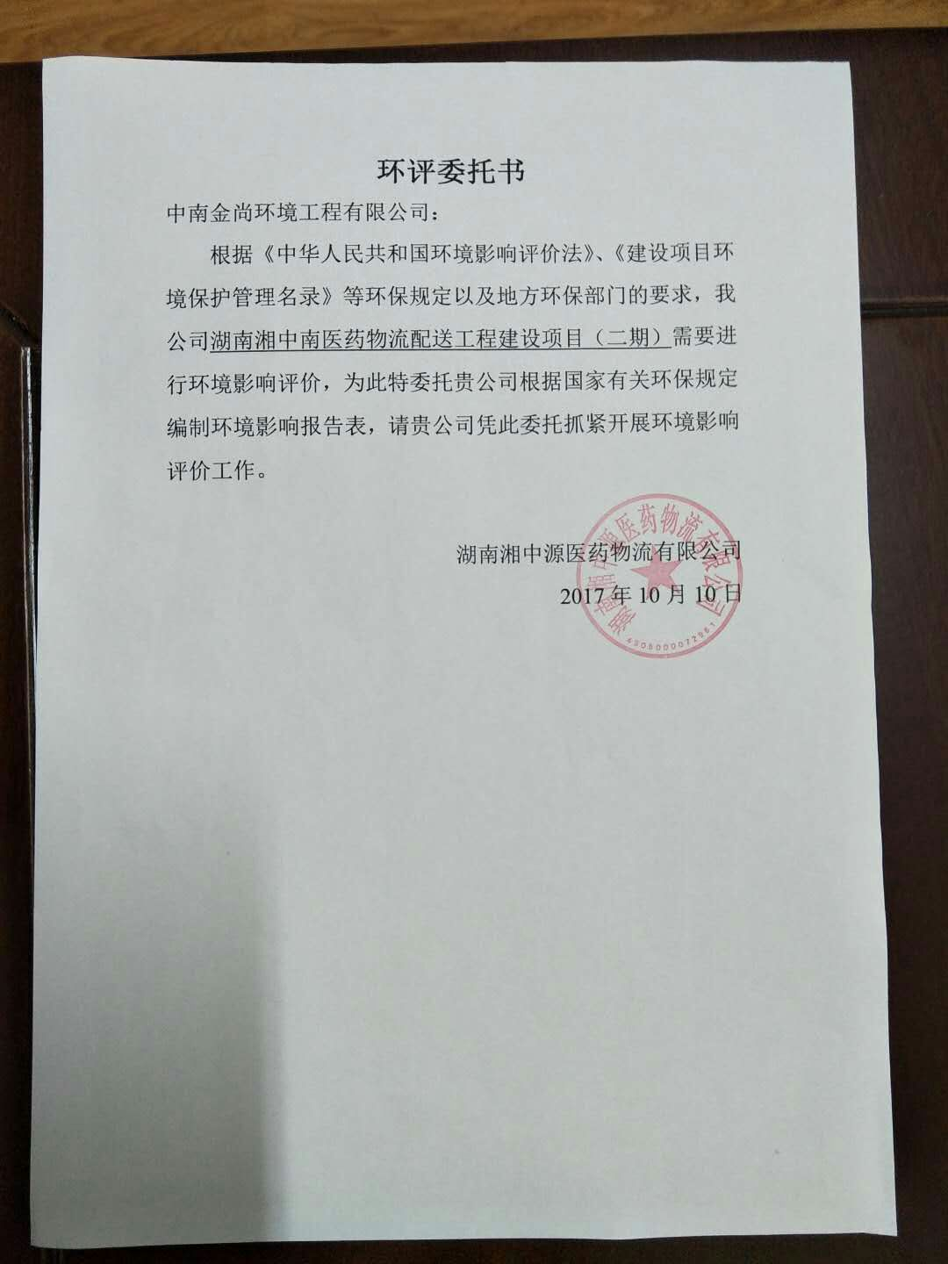
附件2 项目营业执照
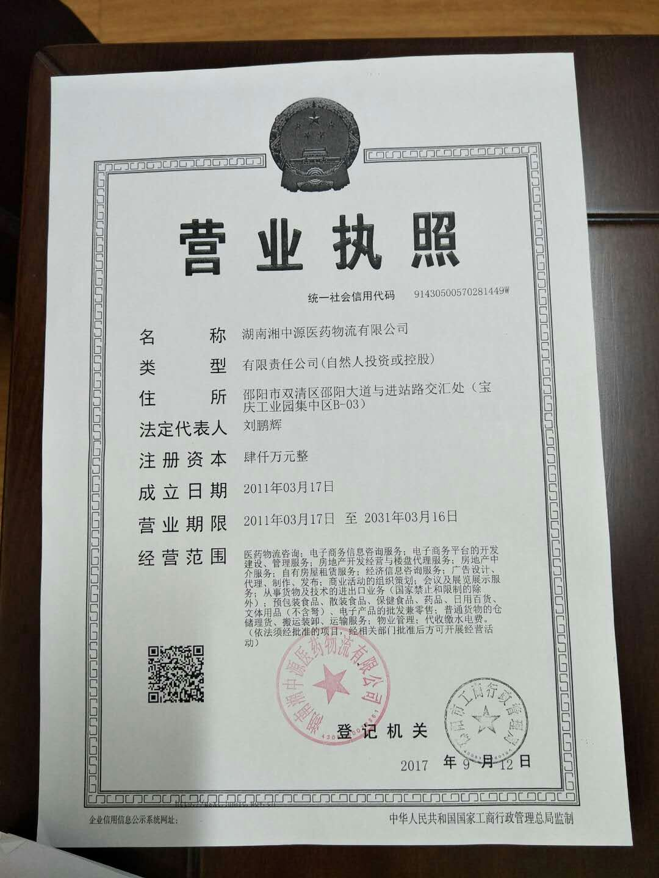

附件3国土证

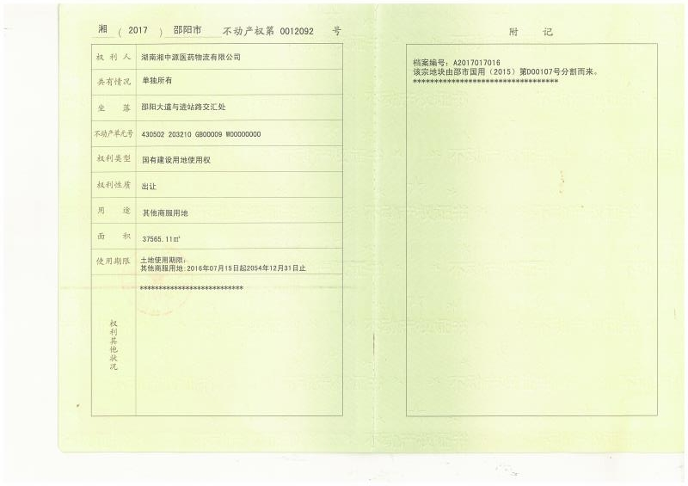

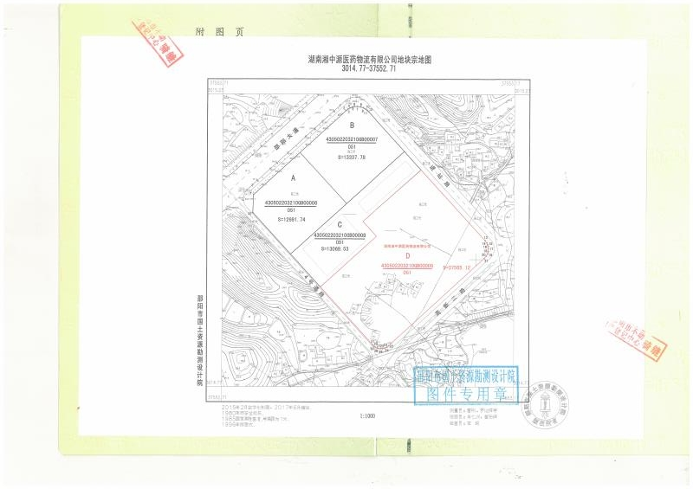

附件4 项目环境影响评价质量保证单

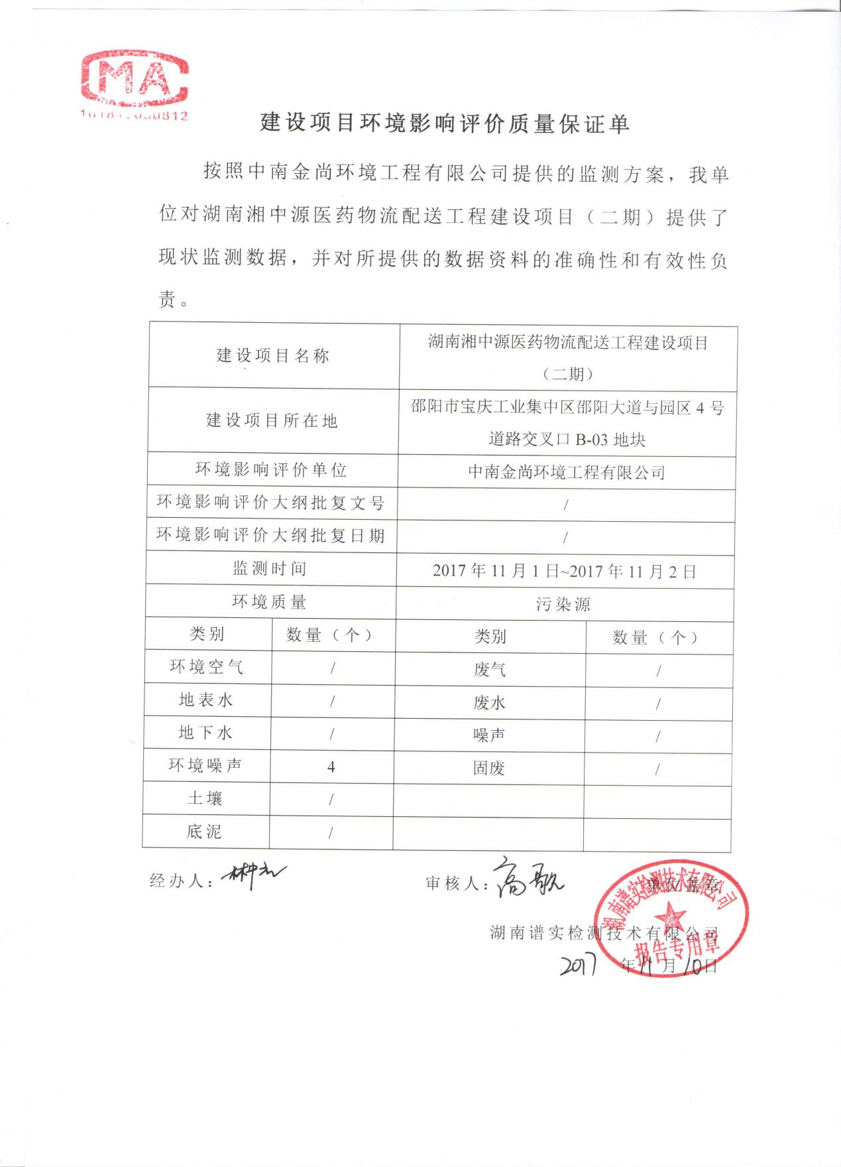
附图一 项目现状图
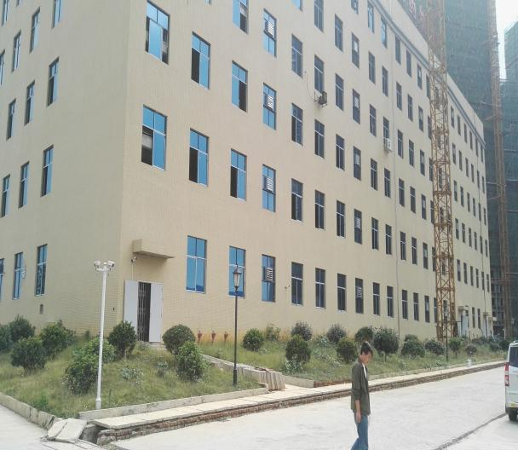 | 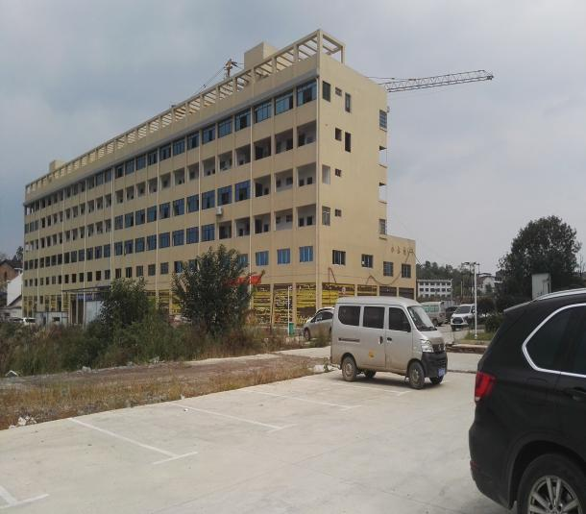
本项目仓库 | 本项目商品展示楼
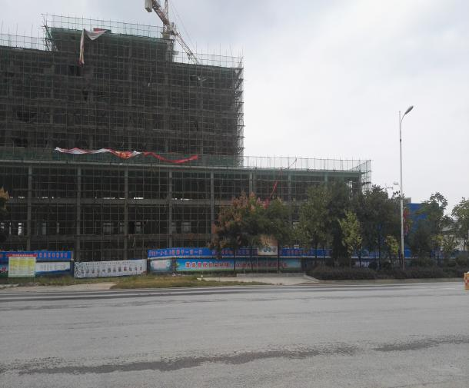 | 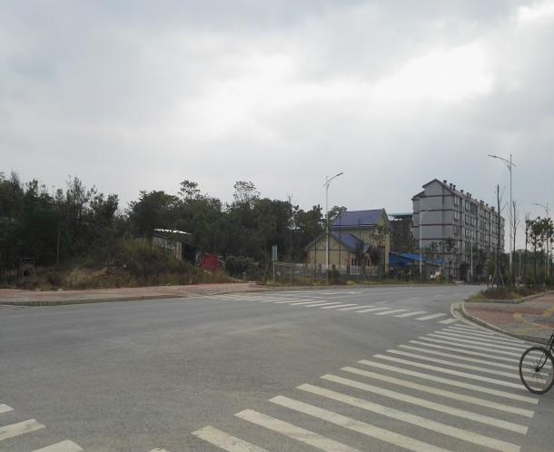
本项目北侧 | 本项目南侧
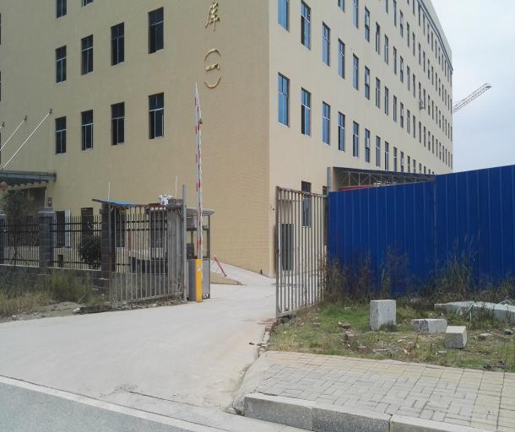 | 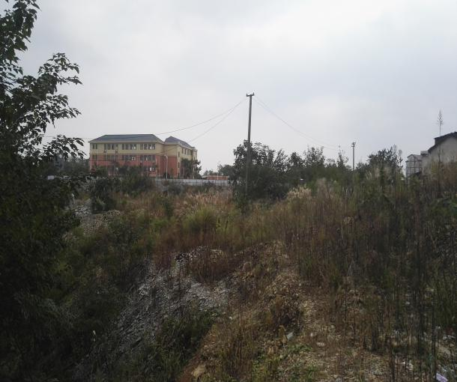
本项目西南侧入口 | 本项目宿舍拟建地

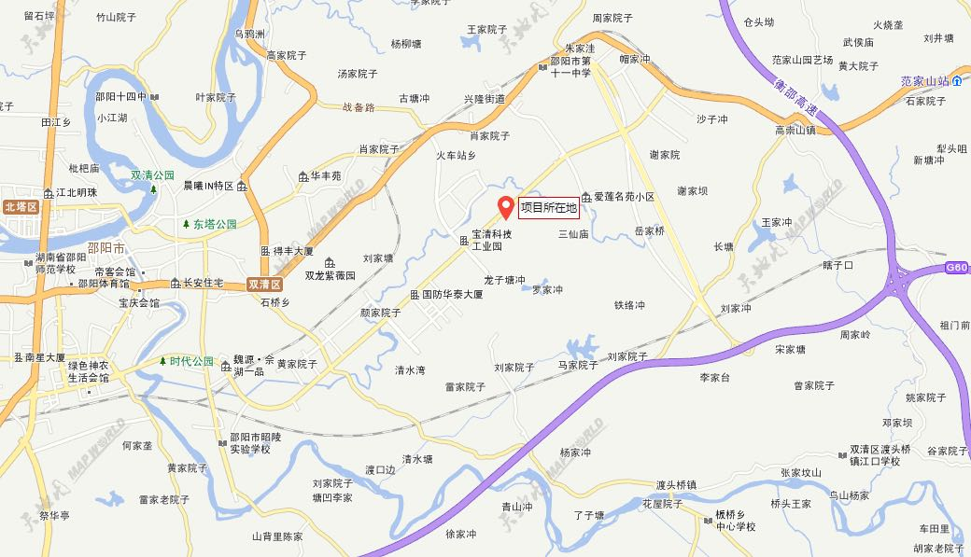
附图二 项目地理位置图

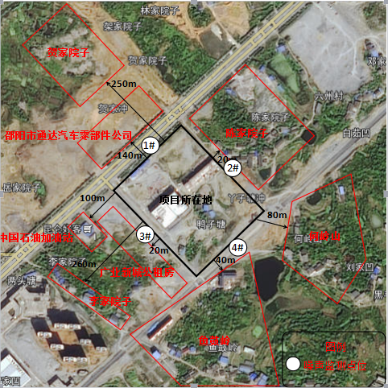

附图三 项目敏感点及监测点位图

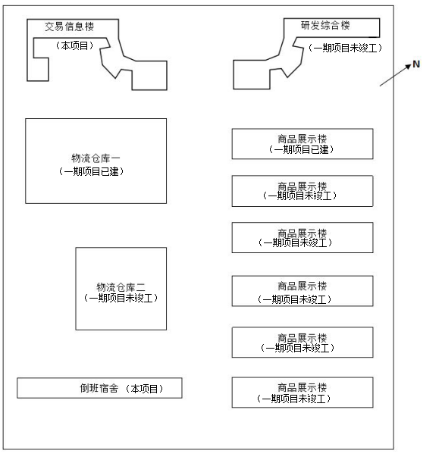

附图四 项目平面布局图

